Министерство внутренних дел Российской Федерации
″Всероссийский научно-исследовательский институт Министерства внутренних дел Российской Федерации″
филиал по Уральскому федеральному округу
(филиал ВНИИ МВД РФ по УрФО)

”КРИМИНАЛЬНАЯ СИТУАЦИЯ НА ТЕРРИТОРИИ УРАЛЬСКОГО
ФЕДЕРАЛЬНОГО ОКРУГА“ С ПРОГНОЗОМ ЕЕ РАЗВИТИЯ ДО 2010 ГОДА.

(аналитический материал)

Екатеринбург
2004
СОДЕРЖАНИЕ

ВВЕДЕНИЕ 5

1. АНАЛИЗ И ОЦЕНКА КРИМИНОЛОГИЧЕСКОЙ СИТУАЦИИ В УРАЛЬСКОМ ФЕДЕРАЛЬНОМ ОКРУГЕ 7
1.1. Общая характеристика криминальной ситуации на территории Уральского федерального округа 8

2. ТЕНДЕНЦИИ И ФАКТОРЫ РАЗВИТИЯ КРИМИНОЛОГИЧЕСКОЙ СИТУАЦИИ В УРАЛЬСКОМ ФЕДЕРАЛЬНОМ ОКРУГЕ 34
2.1. Общая характеристика тенденций и факторов развития криминальной ситуации в Уральском федеральном округе 35
2.2. О базисных причинах преступности и ее динамических изменениях в Уральском федеральном округе 36

3. ПЕРСПЕКТИВЫ РАЗВИТИЯ КРИМИНОЛОГИЧЕСКОЙ СИТУАЦИИ В УРАЛЬСКОМ ФЕДЕРАЛЬНОМ ОКРУГЕ В ПЕРИОД ДО 2007 ГОДА 53
3.1. Социально-экономическая модель тенденций развития криминальной ситуации на территории Уральского федерального округа на среднесрочную перспективу 53
3.2. Ожидаемые показатели развития криминальной ситуации в период 2004 - 2006 годов 59

ЗАКЛЮЧЕНИЕ И ВЫВОДЫ 67

Приложение 1 69
Приложение 2 70
Приложение 3 71
Приложение 4 72
Приложение 5 73
Приложение 6 74
Приложение 7 75
Приложение 8 ……………………………………………………………… 76
Приложение 9 ……………………………………………………………… 80
Приложение 10 ..…………………………………………………………… 86
Приложение 11 ..…………………………………………………………… 87
Приложение 12 ………………………………………………………………88
Приложение 13 ………………………………………………………………89

ВВЕДЕНИЕ

Начало третьего тысячелетия отмечено активизацией социальных, экономических и политических процессов, определяющих сложную и противоречивую картину развития современной цивилизации. Перед обществом встала необходимость осознания, что одной из самых больших опасностей для человечества является интенсивно растущая национальная и транснациональная преступность, которая в настоящее время включает в себя и традиционно уголовные, и военные, и экономические, и вновь возникшие глобально-террористические угрозы. Доминирующей криминологической тенденцией в первые четыре года нового XXI века стал существенный рост общего объема преступности в мире, повышение ее тяжести и общественной опасности с одновременным отставанием социально-правового контроля от расширяющихся процессов криминализации общественных отношений.
Уральский федеральный округ, являясь неотъемлемой частью России и объективно вовлечен в процессы определяющие состояние различных сфер государства и общества в целом. Между тем, Уральский федеральный округ является одним из наиболее экономически развитых, перспективных регионов России и во многом определяет дальнейшие перспективы развития России в целом. Поэтому прогнозирование развития различных общественно-социальных процессов, в том числе криминогенной обстановки на территории Уральского федерального округа является важным элементом федерального и местного управления.
Этим определяется важное место, которое занимает научно обоснованный анализ криминологической ситуации, призванный обеспечить своевременную и достоверную оценку причин и параметров преступности, а также выявить ожидаемые тенденции ее развития на дальнесрочную перспективу. В рамках этих задач авторы видели основное назначение предлагаемого криминологического анализа в обозначении узловых проблем социального управления в сфере борьбы с преступностью, определении приоритетных направлений обеспечения правопорядка, прав и свобод личности, общественных и государственных интересов, способствовании эффективному решению целого комплекса правоохранительных задач, которые поставлены Министром внутренних дел Российской Федерации Р. Г. Нургалиевым перед органами внутренних дел на расширенном заседании коллегии Министерства внутренних дел России 13 февраля 2004 г.
В соответствии с заявкой ГУ МВД России по Уральскому федеральному округу на основе данного научного исследования предполагалось выработать прогноз криминогенной ситуации на территории Уральского федерального округа до 2010 г. При проведении научного исследования были получены результаты позволяющие с достаточной степенью вероятности спрогнозировать развитие криминогенной обстановки в среднесрочной перспективе до 2007г. Долгосрочный прогноз до 2010 г. в нынешних условиях, в соответствии с применяемой методикой, не представляется вероятностно объективным. Поэтому, при проведении данного научного исследования авторский коллектив сосредоточился на среднесрочном периоде до 2007г.
Использованная методика исследования отвечает требованиям действующих нормативных актов МВД России, касающихся информационно-аналитического обеспечения деятельности органов внутренних дел. Это позволяет использовать количественные показатели и качественные характеристики темпов и пропорций развития криминальной ситуации, динамики и структуры преступности, а также ряда криминогенных явлений и процессов, влияющих на общесоциальную обстановку в Уральском федеральном округе.
Базовый информационный массив данного исследования составили официальные данные Госкомстата России, статистические сведения Главного информационного центра МВД России, аналитическая и фактографическая информация, содержащаяся в служебной документации органов внутренних дел субъектов Уральского федерального округа, а также результаты научных криминологических и социологических исследований, структурированные в соответствии с целями и задачами выполняемой работы.
Помимо перечисленных данных, в основу проведенных исследований положен значительный объем агрегированной информации о внешних и внутренних условиях развития криминологической ситуации в стране, а также разработки Министерства экономического развития и торговли в части сценарных условий социально-экономического развития Российской Федерации на 2004 г. и на среднесрочную перспективу до 2007г.
Нестандартность социально-экономической ситуации в Уральском федеральном округе, сложившейся в период подготовки данного материала, скачкообразный характер изменения криминогенных факторов и сценарных условий развития общества, обусловили необходимость интенсивного использования большого арсенала современных аналитических средств и инновационных методов криминологии.
Выработка, принятие и реализация общесоциальных и программно-целевых правоохранительных мер, основанных на материалах современного криминологического анализа, должна способствовать снижению криминального противостояния, сокращению числа преступлений за счет устранения негативных обстоятельств, толкающих граждан на путь конфликта с законом. Учет ожидаемых масштабов и тенденций преступности при расчетах ресурсного обеспечения борьбы с преступностью призван оптимизировать деятельность органов внутренних дел и, в целом, повысить эффективность функционирования правоохранительной системы.
1. АНАЛИЗ И ОЦЕНКА КРИМИНОЛОГИЧЕСКОЙ
СИТУАЦИИ В УРАЛЬСКОМ ФЕДЕРАЛЬНОМ ОКРУГЕ

На протяжении четырех-пяти последних лет в субъектах Федерации входящих в Уральский федеральный округ сохраняется сложная криминальная ситуация.
Изучение процессов криминализации всего постсоветского пространства позволяет говорить об опасности превышения пороговых значений уровня преступности, за которым следуют необратимые изменения институциональных основ общества. «В то время, когда нас заливают волны все возрастающей преступности, тщетно перелистываем мы труды классической школы и находим в них лишь абстрактные юридические исследования». Эти слова сказаны известным итальянским криминалистом Э. Ферри в 1908 г. и приобретают зловещую актуальность девяносто пять лет спустя. Целый ряд современных отраслей научного обществоведческого знания оказывается беспомощным перед сложностью криминологических проблем, с которыми столкнулось человечество в начале XXI века.
Начиная с 1999 г., количество официально регистрируемых в стране преступлений приближается к отметке 3-х миллионов. В 70-х годах XX века такое количество преступлений на территории СССР регистрировалось почти за пятилетие. Реальный же объем преступности в современной России значительно выше и измеряется он величиной порядка 10 миллионов уголовно-наказуемых деяний в год.
Оперативная обстановка в сфере борьбы с криминалом продолжает оставаться чрезвычайно напряженной. Преступность приобрела системный характер, поразила значительную часть общества, стала структурироваться в разветвленные организованные сети, внедрилась во все сферы жизнедеятельности социума.
Ряд мощных по своей значимости криминогенных факторов продолжают оказывать деструктивное воздействие на состояние правопорядка в Уральском федеральном округе, на систему защиты граждан, а также государственных и общественных институтов от криминальной опасности. Влияние социально-негативных факторов на все сферы жизнедеятельности общества проявилось в усилении террористической опасности для всех граждан страны, в увеличении массива преступлений, совершаемых в общественных местах, в продолжающемся росте отдельных видов преступлений против личности и против собственности, в разрастающейся криминальной наркотизации населения и во многих других отношениях.
Современный криминологический анализ, как область прикладного социального исследования, позволяет изучать происходящие в обществе процессы с позиции оценки конкретных показателей – объема, уровня, динамики и структуры преступности, ее качественных характеристик, а также с точки зрения общественного мнения, оценивающего реальную обстановку в области общественной и личной безопасности граждан.
Для получения обобщенной картины криминальной ситуации в Уральском федеральном округе в данном научном исследовании проанализированы основные криминологические показатели, отражающие главные тенденции преступности в рассматриваемый период.

1.1 Общая характеристика криминальной ситуации
на территории Уральского федерального округа

Снижение показателей динамики регистрируемой преступности в 2002 г. оказалась кратковременным и, начиная с третьего квартала 2002 г., возобладал процесс их возрастания, что адекватно отразило уровень криминальной напряженности в регионе.

Рисунок 1- Динамика количества ежегодно регистрируемых
преступлений на территории УрФО в 1997-2004 гг.

Динамика регистрируемой преступности в период 1997-2003 гг. представляет синусоиду в диапазоне от 333061 в 1999 г. до 243144 1997 г. со средним показателем 292418 зарегистрированных преступлений.
Динамические изменения общего количества зарегистрированных преступлений иллюстрирует рисунок 1, где отражена динамика ежегодных показателей зарегистрированных преступлений в период с 1997 г.
В 2003 г. общее число зарегистрированных на территории Уральского Федерального округа преступлений составило 296081 уголовно-наказуемых деяний, ежемесячно с начала года по возрастающей регистрировалось 25 – 27 тыс. преступлений. В I половине 2004 г. зарегистрировано 156012 преступлений.
Количество лиц, выявленных за совершение преступлений в 2003 г. составило 114085 человека. Количество тяжких и особо тяжких преступлений, зарегистрированных на территории Уральского федерального округа, составило 118371.
По итогам первого полугодия 2004 г. неблагоприятная тенденция увеличения регистрируемой преступности сохранилась. Рост преступности продолжается

Таблица 1. Динамика регистрируемых преступлений на 1 полугодие 2004 г.
 | I полугодие  2004г. | В % к  I полугодию  2003г. | Справочно  I полугодие 2003г. в % к  I полугодию 2002г.
Уральский  федеральный округ | 156012 | 109,8 | 98,6
Курганская область | 14358 | 104,1 | 104,1
Свердловская область | 55849 | 105,7 | 98,0
Тюменская область | 47192 | 108,9 | 101,3
в том числе:  Ханты-Мансийский авт.округ | 20934 | 113,4 | 95,4
Ямало-Ненецкий авт.округ | 4853 | 105,0 | 105,8
Челябинская область | 38613 | 120,0 | 93,9

во всех субъектах УрФО, при этом: резкий скачок в Челябинской области, стабильный рост в Ханты-Мансийском автономном округе и Тюменской области «Таблица 1».
Помимо абсолютных показателей регистрируемой преступности, большое значение для современного криминологического исследования имеет анализ уровня преступности, т. е. количества совершенных за 12 календарных месяцев преступлений на 100 тыс. населения. Значимость этого показателя в настоящее время связана с процессом возрастающей убыли населения России. Уровень преступности в федеральном округе на 100 тыс. населения в 2003 г. составил 2374,4 преступлений, что на 23,3% выше общероссийского показателя (1926,2). В I половине 2004 г. этот показатель составил 1251,2 преступления что на 25% выше общероссийского показателя (998,0).
Графическая иллюстрация изменений уровня преступности отражена на рисунке 2.
Рисунок 2 - Диаграмма уровня преступности на 100 тыс. человек в 2000- ½ 2004 гг.

По итогам 2003 года наивысший уровень отмечается в Тюменской области – 3140.6, а наименьший в Ямало-Ненецком автономном округе – 1648.4 преступлений на 100 тыс. населения. В первой половине 2004 г. данная тенденция сохранилась (1604,9 и 945,2).
Если все федеральные округа России условно разделить на три криминологические группы, то Уральский федеральный округ входит во вторую криминологическую группу, куда также отнесены Южный, Северо-Западный округа. В этих округах в течение последних лет регистрируется по 250-350 тыс. преступлений ежегодно «Приложение 1».
В первую группу входят Центральный, Приволжский и Сибирский федеральные округа - 500-600 тыс. преступлений за год.
В третью группу в перечне федеральных округов России составляет регион Дальнего Востока. По итогам 2003 г., в Дальневосточном федеральном округе зарегистрировано 158029 преступлений (+4,4%).
Сравнительная диаграмма объемов преступности, регистрируемой в федеральных округах Российской Федерации на протяжении последних трех лет, представлена на рисунке 3.

Рисунок 3 - Сравнительная диаграмма объемов зарегистрированной преступности
в федеральных округах России.

В 2003 г. году на территории Уральского федерального округа зарегистрировано 129549 (-23,5%) преступных проявлений, следствие по которым обязательно. Их удельный вес в общем массиве составляет 43,8% (по России: 44,8%). На учет поставлено 166532 (+90,0%) преступлений, следствие по которым не обязательно, или 56,2% (по России: 55,2%) от всех зарегистрированных преступных посягательств. В первом полугодии 2004 г. динамика регистрации видов преступлений сохраняется.
Тяжкая преступность характеризуется специфической динамикой «Рисунок 4».
1998 1999 2000 2001 2002 2003 ½ 2004

Рисунок 4. Диаграмма количества ежегодно регистрируемых
тяжких и особо тяжких преступлений на территории УрФО
Ежегодное количество совершаемых на территории УрФО тяжких и особо тяжких преступлений на протяжении последних лет имеет тенденцию к снижению.
В 2003 г. снизилось (-20,3%), по сравнению с 2002 г., число тяжких и особо тяжких преступных посягательств, доля которых от общего количества преступлений составляет 40,0% (Россия: 39,2%). Сокращение числа зарегистрированных тяжких и особо тяжких преступлений наблюдается почти во всех субъектах федерального округа на протяжении 2002, 2003 и первом полугодии 2004 годов (-9.1%), исключение составляет Ямало-Ненецкий АО (+14.9%).
При этом характерным остается тот факт, что указанное уменьшение количества тяжких и особо тяжких преступлений ни в коей мере не ослабляет напряженности оперативной обстановки в сфере борьбы с преступностью. Речь идет лишь о чисто статистическом снижении объема уголовно-наказуемых деяний, категория которых определена ч. 4, 5 ст. 15 УК РФ за счет их «перетекания» в регистрируемый массив преступлений средней тяжести (ч. 3 ст. 15 УК РФ). Это связано в первую очередь с организационно-правовым регулированием процесса борьбы с кражами, что выразилось в законодательном изменении одной из частей ст. 158 УК РФ, санкция которой снижена с 6 до 5 лет лишения свободы. Таким образом, значительный объем тяжких преступлений переведен законодателем в категорию преступлений средней тяжести.
Дальнейшее исследование объемно-статистических и динамических характеристик преступности целесообразно изложить применительно к существующей классификации видов, типов и форм различных криминальных проявлений, регистрируемых на территории Уральского федерального округа.
Анализируя итоги периода 1997- ½ 2004 гг., следует отметить стабильно высокие статистические показатели преступлений против личности.
В 2003 г. зарегистрировано 3367 убийство, что на 5,9% ниже АППГ (Россия; -2,0%). Доля раскрытых преступлений составила 64,8% (Россия: 61,0%).
В первом полугодии 2004 г. негативная динамика сохраняется 1770 убийств: +2.0% к АППГ (Россия : -0,8%).Доля раскрытых составляет 54.2 (Россия: 53.4%).
На протяжении последних лет отмечается устойчивый рост данного вида преступлений в Ханты-Мансийском (1/2 2004 г. +32,1%) и Ямало-Ненецком (1/2 2004 г. +30,3%) автономных округах.
В 2003 г. зарегистрировано 7302 (-14,7%) преступления по ст. 119 УК РФ (угроза убийством или причинением тяжкого вреда здоровью). Снижение отмечается в большинстве субъектов, рост выявленных преступлений данной направленности отмечен в Ханты-Мансийском (+13,2%) и Ямало-Ненецком (+2,8%) автономных округах.
В целом динамика фактов умышленного причинения тяжкого вреда здоровью такова, что в первой половине 2004 г. по УрФО несколько выше уровня АППГ зарегистрировано (+0,7% Россия: +2,0%) преступлений. Прирост отмечается в Тюменской (+9,3%) и Челябинской областях (+9,1%) «Рисунок 5».
Рисунок 5 - Динамика преступности против личности в 2003 г.

В 2004 году в округе продолжается рост количества изнасилований (+16.8%). Наибольший прирост данного вида преступлений сохраняется в Тюменской области (+58.1%) и Ямало-Ненецком автономном округе (+87.1%) «Рисунок 6».
Рисунок 6 - Тяжкие и особо тяжкие преступления против личности 2003 г.

Отметим также, что значительная часть массива преступлений против личности криминологически сопряжена с иными видами преступных посягательств. Речь идет, в первую очередь, о преступлениях против общественной безопасности (Глава 24 УК), где наибольший объем статистического массива приходится на хулиганства (ст. 213 УК). Количество зарегистрированных хулиганств по итогам 2003 г. составило 8124, что на 26.1% выше общероссийского показателя.

Крайне негативная динамика характеризующая корыстные и корыстно-насильственные преступления.
Имевшая место краткосрочная тенденция сокращения количества регистрируемых краж была полностью исчерпана, что не могло не отразиться на всей общестатистической картине преступности. В первой половине 2004 г. отмечается увеличение на 19,3% количества зарегистрированных краж (Россия: +8,7%). При этом доля раскрытых возросла всего на 0,1% до 24,4% (Россия: 29,2%). Данные негативные тенденции характерны для большинства субъектов РФ, расположенных в федеральном округе «Рисунок 7».
Рисунок 7 - Динамика преступлений против собственности.

В субъектах Федерации округа в первой половине 2004 г. ситуация выглядит следующим образом: рост краж в Ямало-Ненецком (+38,6%) и Ханты-Мансийском (+26,9%) автономных округах, Тюменской (+9,6%) и Челябинской (+4,9%) областях, снижение зарегистрированных краж в Свердловской (-11,9%) и Курганской (-32,0%) областях.
На территории округа в январе-июне 2004 года существенно возросло количество грабежей (+37,7%). Увеличение данного вида преступлений отмечено во всех субъектах. Наибольший рост наблюдается в Ямало-Ненецком автономном округе (+92,7%) и Челябинской области (+50,5%). Доля раскрытых грабежей по УрФО составляет 22,3%, что ниже среднероссийского показателя (27,2%).
В федеральном округе отмечается увеличение разбойных нападений (+11,8%; Россия: +11,4%). Прирост числа преступных посягательств данного вида характерен для большинства субъектов Федерации, расположенных в УрФО, за исключением Курганской области, где их количество снизилось на 19,3%.

Рисунок 8 - Удельный вес преступлений против собственности

На территории округа зарегистрировано 6411 фактов мошенничества, что на 54,9% выше показателя АППГ (Россия: +35,2%). При этом доля раскрытых снизилась на 2,2% – до 31,0% (Россия: 33,6%). Из общего числа зарегистрированных мошенничеств, 28% составляют преступления, выявленные подразделениями по борьбе с экономическими преступлениями.
Обращает на себя внимание тот факт, что хищения чужого имущества, совершенные путем краж, грабежей и разбоев, на протяжении последних лет составили более половины всех зарегистрированных в преступлений «Рисунок 8».
Значительный сегмент современной преступности несет в себе серьезную угрозу общественной безопасности и общественному порядку, что характеризуется разрушительным социально-психологическим воздействием, отражающимся во всех сферах общественной жизни (раздел IX УК). Рассмотрим статистические показатели преступности, связанной с незаконным оборотом оружия, взрывчатых веществ и взрывных устройств.
В целом по федеральному округу в 2003 г., первой половине 2004 г. криминальная ситуация по данному виду преступлений улучшилась. За 6 месяцев 2004 года зарегистрировано 1756 (-27,3%; Россия: -13,2%) преступлений с использованием оружия, рост произошел только в Ханты-Мансийском автономном округе (+13,5%) и Челябинской области (+8,1%). Снизилось до 563 количество преступных деяний совершенных с использованием огнестрельного, газового оружия, боеприпасов, взрывчатых веществ и взрывных устройств (-21,7%; Россия: -14,3%). Рост преступлений данной категории отмечается только в Тюменской области (+63,4%).
В течение первого полугодия выявляемость преступлений, связанных с незаконным оборотом оружия, сократилась на территории УрФО на 55,4%, в том числе в Ханты-Мансийском автономном округе на 65,4%, в Тюменской и Челябинской областях на 42,9% и 46,7% соответственно.
Относительное благополучие данного состояния, кажущееся. Значительная часть реального массива уголовно-наказуемых деяний, содержащих признаки ст.ст. 222-226 УК, оставалась вне поля зрения правоохранительных органов. На это косвенно указывают следующие статистические показатели: количество преступлений, совершенных в УрФО с использованием оружия за последние три года в среднем составило 3039 что на 1,9% выше показателя АППГ.
Рисунок 9 - Преступления совершенные с использованием оружия.

Высокая степень насыщенности огнестрельным оружием, боеприпасами, взрывчатыми веществами и взрывными устройствами является мощным криминогенным фактором, тесно связанным с таким наиболее опасным криминальным явлением, как бандитизм, а также различными проявлениями организованной преступности.

Незаконный оборот наркотических средств, психотропных и сильнодействующих веществ. Современный наркобизнес представляет собой сформировавшуюся систему криминальной деятельности, включающую незаконное изготовление, приобретение, хранение, перевозку, пересылку, сбыт наркотических средств, их хищения, склонение к употреблению наркотических средств, незаконное культивирование запрещенных к возделыванию растений, содержащих наркотические вещества, а также организацию и содержание притонов для их потребления. В рассматриваемый период продолжала действовать федеральная целевая программа «Комплексные меры противодействия злоупотреблению наркотиками и их незаконному обороту на 2002-2004 годы».
В системе государственных правоохранительных служб впервые сформированы органы по контролю за оборотом наркотических средств и психотропных веществ (Госнаркоконтроль России). Помимо органов Госнаркоконтроля, специальные функции по борьбе с наркопреступностью возложены на подразделения УБОП, а также на органы МГБ (включая пограничную службу), а также на структурные подразделения Государственного таможенного комитета.
По оценкам ООН, мировой рынок наркотиков составляет 600 миллиардов долларов. Ежегодно наркомафия тратит около ста двадцати пяти миллионов долларов только на технику сигнальной разведки.
По данным экспертов Госнаркоконтроля России, в настоящее время растет преступное производство наркотических веществ непосредственно в пределах Российской Федерации. Доля «криминальной» России в мировом обороте наркотиков выросла до 8% и измеряется величиной 8-10 млрд. долларов ежегодно.

На этом фоне выглядит весьма тревожным тот факт, что с 2003 г. органами внутренних дел снижена активность по борьбе с незаконным оборотом наркотиков. Между тем, территория УрФО является транзитным коридором для международного преступного наркотрафика. В силу экономических причин возможности привлекать значительные силы и средства для противодействия наркопреступности крайне ограничены. Система антинаркотического законодательства в нашей стране имеет ряд «узких» мест, которые отрицательно влияют на эффективную деятельность милицейских подразделений и наркологической службы Минздрава России. Так, например, особенностью объективной стороны составов преступлений, связанных с незаконным оборотом наркотиков, является их бланкетный характер. Это означает, что в процессе выявления, пресечения, раскрытия и расследования наркопреступлений правоохранительным органам в целях правильной квалификации деяний приходится опираться на ряд узкоспециальных актов, которые характеризуются недостаточной разработанностью и существенными внутренними противоречиями.
Перечисленные недостатки и проблемы привели к тому, что количество выявленных преступлений, связанных с незаконным оборотом наркотических средств, психотропных и сильнодействующих веществ.
В Уральском федеральном округе продолжает уменьшаться число зарегистрированных преступлений, связанных с незаконным оборотом наркотических средств, психотропных и сильнодействующих веществ, выявленных органами внутренних дел федерального округа «Рисунок 10». В течение первого полугодия 2004 года количество подобных преступлений сократилось на 35,6% и составило 5517. Снижение отмечается во всех субъектах Федерации, расположенных в УрФО. Наибольшее сокращение числа зарегистрированных наркопреступлений отмечается в Курганской (-60,4%) и Тюменской (-40,1%) областях.

Рисунок 10 - Преступления связанные с незаконным оборотом наркотических средств,
психотропных и сильнодействующих веществ.

Данная тенденция обусловлена перераспределением функций между МВД России и созданным в мае 2003 года Государственным Комитетом по контролю за оборотом наркотиков, в связи, с чем в органах внутренних дел упразднены специализированные подразделения по борьбе с незаконным оборотом наркотиков штатной численностью более 1 тыс. единиц «Рисунок 11».
Рисунок 11 - Динамика преступлений связанных с незаконным оборотом наркотических средств, психотропных и сильнодействующих веществ в субъектах УрФО в 2003 г.
Отмечаются положительные тенденции по выявлению преступлений, совершенных в особо крупном размере. Удельный вес преступлений данной категории значительно превышает средний показатель по России (УрФО: 21,1%; Россия: 12,5%).
Из общего количества выявленных в первом полугодии 2004 года органами внутренних дел федерального округа наркопреступлений 57,6% (3180) составляют связанные со сбытом наркотиков или их аналогов, что значительно выше среднего показателя по России (41,3%) «Рисунок 12».
Возросло количество выявленных преступлений, связанных с незаконным оборотом наркотиков, совершенных в общественных местах (+125,4%) и на улицах (+132,9%).
Недостаточно удовлетворительно организована работа по выявлению преступлений, связанных с хищением либо вымогательством наркотических средств или психотропных веществ (ст. 229 УК РФ). Всего по округу выявлено 2 преступления – в ГУВД Свердловской области.
Аналогичная ситуация сложилась в организации работы по выявлению фактов изготовления и переработки наркотиков, а также нарушений правил легального оборота наркотических средств, где в течение первого полугодия 2004 года органами внутренних дел УрФО выявлено 6 преступлений.
Рисунок 12 – Удельный вес преступлений связанных с незаконным оборотом наркотических, психотропных и сильнодействующих веществ на I полугодие 2004 г..

Из находившихся в производстве органов внутренних дел преступлений, связанных с незаконным оборотом наркотиков, окончены расследованием 3286, или 59,5% (Россия: 82,4%). Наиболее эффективно расследование преступлений данной категории организовано в ГУВД Свердловской и Челябинской областей: удельный вес расследованных от находившихся в производстве составляет 65,6% и 65,0% соответственно. Низки результаты работы УВД Ямало-Ненецкого автономного округа, где удельный вес расследованных – самый низкий по округу (44,2%).
На 22,4%, по сравнению с АППГ, сократилось число выявленных преступлений, связанных с оборотом наркотиков, совершенных группой лиц (274). Их удельный вес (5%) от всех поставленных на учет наркопреступлений увеличился на 2,0%, что несколько ниже среднего показателя по России (5,2%). Наименьший удельный вес (1,5%) отмечается в ГУВД Свердловской области.
На уровне последних лет остается количество выявленных преступлений, совершенных группой лиц либо группой по предварительному сговору. Их удельный вес увеличился на 1,2% и составил 6,3%, что выше среднего показателя по России (3,4%). Наименьший удельный вес (1,2%) отмечается в Ямало-Ненецком автономном округе.
На 13,2% сократилось число выявленных преступлений, совершенных организованной группой. Снижение отмечается в Тюменской (-78,3%), Свердловской (-8,9%) областях и Ямало-Ненецком автономном округе (-57,1%).
Увеличилось на 6,2% количество изъятых наркотических средств, психотропных и сильнодействующих веществ. Снижение наблюдается в Челябинской (-22,1%) и Тюменской (-7,2%) областях «Рисунок 12».
Проблемам оценки оперативной обстановки в сфере борьбы с наркопреступностью посвящены специальные исследования, отчеты, публикации ВНИИ МВД России.

Преступность в общественных местах, на дорогах и трассах вне населенных пунктов представляет собой относительно самостоятельные сегменты общекриминальной картины на территории Российской Федерации. Эти составные части криминального массива, называемые иногда «уличной преступностью» и «дорожной преступностью», являются ярким индикатором состояния общественного порядка, а зачастую и общественной безопасности.
Анализ объема и динамики регистрируемой преступности свидетельствует о том, что криминальная ситуация в УрФО была и остается крайне неустойчивой. Особо показательно то, что неблагоприятные изменения криминогенной обстановки коррелируют с некоторыми экономическими показателями экономического развития региона и страны в целом. В 2003 г. бюджеты субъектов исполнялись в запланированном объеме, однако дополнительные бюджетные доходы не были ориентированы на укрепление сферы правоохранительной деятельности. Вполне закономерно, что многие криминологические показатели текущего периода выглядят весьма неблагоприятно.
2003 г. отмечен принципиально новыми организационно-правовыми условиями, в которых органы внутренних дел выполняли свои главные функции по обеспечению общественной безопасности и борьбы с преступностью. Заработала в полную силу система норм вновь принятого Уголовно-процессуального кодекса, предъявляющего жесткие требования к повседневной работе ОВД по пресечению,
Рисунок 13 – Динамика преступлений совершенных в общественных местах и на улицах.

раскрытию и расследованию преступлений. Внесен ряд изменений и дополнений в Уголовный кодекс Российской Федерации. Кроме того, подвергается постоянному совершенствованию система норм нового Кодекса об административных правонарушениях Российской Федерации.
Переориентация правоохранительных органов на новые нормы уголовного, уголовно-процессуального и административного законодательства происходит достаточно сложно, в результате чего и отмечается ухудшение ряда криминологических показателей.
Несмотря на предпринимаемые меры, направленные на обеспечение охраны общественного порядка и общественной безопасности, органам внутренних дел УрФО на протяжении ряда лет не удается добиться снижения преступлений как в общественных местах (+42,1%; Россия: +8,7%), так и на улицах (+33,6%; Россия: +5,9%) - данные на первое полугодие 2004 г. «Рисунок 13».
Рост преступлений данной категории наблюдается в большинстве субъектов Федерации, расположенных в УрФО, за исключением Ямало-Ненецкого автономного округа (-2,0%) и Тюменской области (-0,3%), где отмечается снижение преступности в общественных местах; также в Тюменской и Курганской областях сократилась уличная преступность на 0,4% и 4,5% соответственно.
Удельный вес уличных преступлений в общей массе поставленных на учет остается выше среднероссийского показателя (11,0%; Россия: 7,6%) и продолжает расти (+2,0%).
Доля тяжких и особо тяжких преступлений, совершенных в общественных местах и на улицах соответствует среднему показателю по России (36,2%) «Рисунок 14».
Рисунок 14 - Удельный вес преступлений в общественных местах и на улице в 2004 г.

Рисунок 15 – Динамика преступности в общественных местах и на улице в Уральском федеральном округе в I полугодии 2004 г.

На улицах, парках, площадях и скверах округа совершено 91 убийств (-18,8%). Снижение наблюдается в большинстве субъектов Федерации расположенных в пределах УрФО, за исключением Курганской области (+50,0%; 3 факта) и Ханты-Мансийского автономного округа (+750%; 17 фактов) «Рисунок 15».
На 10,9% в округе возросло число умышленных причинений тяжкого вреда здоровью на улицах, которых поставлено на учет 591. Значительный рост наблюдается в Ханты-Мансийском АО (+135,7%; 66 фактов) и Курганской области (+27,3%; 14 фактов).
Увеличилось на 53,1% количество уличных грабежей, на 31,1% разбойных нападений. Значительный рост преступных деяний данного вида отмечается во всех субъектах.

С 1999 г. продолжает снижается раскрываемость преступлений.
В 2003 году на 4,5% сократился объем расследованных преступлений (Россия: -1,5%), «Рисунок 16».
Рисунок 16 - Динамика раскрытия преступлений.

В течение января-июня 2004 года объем расследованных преступлений увеличился на 2,8% (Россия: +0,8%). В то же время, доля раскрытых от числа преступлений, находившихся в производстве, сократилась на 3,2% и составила 36,7%, что ниже среднего показателя по России – 43,5%.
Значительное снижение удельного веса раскрытых преступлений отмечается в Челябинской области (-7,0%) и Ханты-Мансийском автономном округе (-6,3%).
Количество приостановленных расследованием преступлений возросло на 27,5% (Россия: +10,5%) и составило 77973. Значительный рост числа приостановленных преступлений отмечается в Ямало-Ненецком (+67,7%), Ханты-Мансийском (+42,4%) автономных округах, Челябинской (+41,9%) и Свердловской (+35,1%) областях «Рисунок 17».
Одновременно снизилась эффективность расследования тяжких и особо тяжких преступлений. Несмотря на сокращение их регистрируемого количества
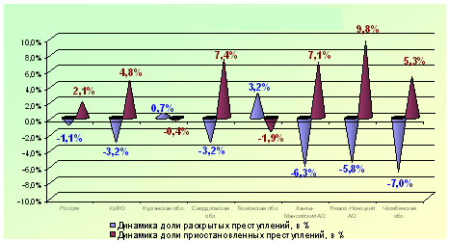

Рисунок 17 – Завершенные и приостановленные расследования в субъектах УрФО
в I половине 2004 г.

во всех субъектах Федерации, расположенных в округе, и, соответственно, снижение нагрузки на следственные аппараты, удельный вес расследованных от общего числа преступлений данного вида, находившихся в производстве, уменьшился на 4,0%. Наиболее значительное его снижение отмечается в Свердловской (-6,1%) и Челябинской (-5,4%) областях «Рисунок 18».

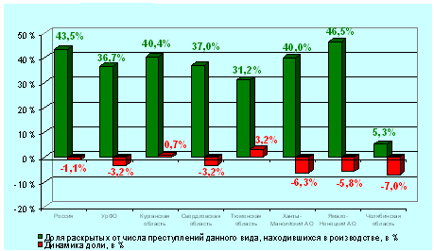
Рисунок 18 - Динамика раскрытия тяжких и особо тяжких преступлений в субъектах УрФО в I половине 2004 г.

Вместе с тем, в федеральном округе отмечается положительная тенденция увеличения количества расследованных преступлений, следствие по которым не обязательно (+21,8%). Данная закономерность характерна для всех субъектов УрФО. Наиболее эффективно расследование преступлений этой категории осуществляется в ГУВД Челябинской (+32,1%) и УВД Курганской (+29,3%) областей.

Интерес представляют данные, характеризующие рецидивную преступность. Как видно из диаграмм наблюдается устойчивая тенденция к ее снижению «Рисунок 19».
Рисунок 19 - Динамика рецидивной преступности.

В 2003 году расследовано 46397 преступных посягательств, совершенных лицами, ранее совершавшими преступления, что на 5,5% ниже показателя аналогичного периода прошлого года (Россия: +0,4%). Их удельный вес в общем массиве расследованных преступлений составляет 32,9%, что на 5,2% превышает среднероссийский показатель.
Рисунок 20 - Количество лиц, судимых за совершенные преступления.

Наиболее значительная доля преступлений, совершенных данной категорией лиц, отмечается в Челябинской (34,3%), Тюменской (34,1%) и Свердловской (32,8%) областях «Рисунок 20».

Криминализация в среде лиц без гражданства и иностранных граждан находящихся на территории Уральского федерального округа.
Рисунок 21 - Динамика преступлений совершенных лицами без гражданства и
иностранными гражданами.

В первой половине 2004 года на территории федерального округа зарегистрировано 2172 преступления, совершенных иностранными гражданами и лицами без гражданства, что на 69,7% больше, чем за аналогичный период прошлого года «Рисунок 21». Отмечается активнось данной категории лиц в совершении преступлений экономической направленности (+92%). В Свердловской области рост составил 636%, в Курганской – 67%. Данный факт подтверждает предположение чрезвычайно высокой латентности данной категории преступности. С усилением профилактических мероприятий органов внутренних дел в среде иностранных граждан количество регистрируемой преступности в данной среде будет расти кратно.
В общем количестве преступных посягательств, совершенных иностранцами и лицами без гражданства, 92,3% составляют преступные деяния граждан государств – участников СНГ.
Увеличение числа преступлений, совершенных иностранными гражданами, отмечается в большинстве субъектов Федерации, расположенных на территории УрФО, за исключением Ямало-Ненецкого автономного округа, где их количество по сравнению с АПГ сократилось на 18,6% «Рисунок 22».
Доля преступлений, совершенных иностранными гражданами, в общей массе расследованных преступлений в среднем по УрФО составляет 2,9%.
В отношении иностранных граждан и лиц без гражданства совершено 413 преступлений, что на 0,5% меньше, чем за аналогичный период прошлого года.

Рисунок 22 - Количество преступлений совершенных иностранными гражданами
и лицами без гражданства в субъектах УрФО в I половине 2004 г.

Преступность экономической направленности. В I полугодии 2004 года подразделениями по борьбе с экономическими преступлениями органов внутренних дел Уральского федерального округа выявлено 8112 (+7,5%) преступлений экономической направленности «Рисунок 23».
Рисунок 23 - Динамика преступности экономической направленности.

Положительная динамика количества выявленных преступлений отмечается в большинстве субъектов Федерации, расположенных в УрФО, в том числе в Челябинской области – на 20,7%, в Курганской области – на 19,6%, Тюменской области – на 14,1%, в Свердловской области – на 2,6%.

Рисунок 24 – Результаты работы подразделений по борьбе с экономическими преступлениями.

Исключение составляет Ханты-Мансийский и Ямало-Ненецкий автономные округа, где выявляемость экономических преступлений снизилась на 6,5% и 1,2% соответственно «Рисунок 24».
Одновременно увеличилось на 17,5% (до 5915) количество расследованных преступных посягательств экономической направленности.
Процент возмещенного материального ущерба от фактически причиненного составляет 75,0%, что ниже среднего показателя по России (85,6%). Во всех субъектах Федерации, расположенных в пределах УрФО, процент возмещения ущерба ниже 100%, что согласно приказу МВД России № 1150-2002 г. является отрицательным результатом.
На 19,2% увеличилась эффективность деятельности БЭП ОВД УрФО по выявлению фактов хищения чужого имущества, совершенных путем присвоения или растраты (ч. ч. 2, 3, 4 ст. 160 УК РФ). Наиболее результативно организована работа по данному направлению в Тюменской (+90,4%) и Челябинской (+68,6%) областях, неудовлетворительные результаты – в Ханты-Мансийском автономном округе (-18,8%) и Курганской области (-9,7%).

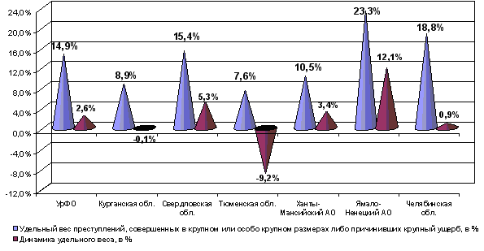
Рисунок 25 – количество совершенных экономических преступлений в крупном и особо крупном размере.
На 30,4% возросло количество выявленных экономических преступлений, совершенных в крупном или особо крупном размере. Увеличение произошло в большинстве ГУВД-УВД федерального округа, за исключением ГУВД Тюменской области (-48,6%) «Рисунок 25».
На 35,4% возросло количество выявленных преступлений в сфере экономической деятельности, наибольший рост отмечается в Курганской области (+ 110,5%) и Ханты-Мансийском автономном округе (+72,0%). Вместе с тем, снижены результаты по выявлению данных преступлений в Тюменской области (-4,7%).
Активизирована работа по выявлению взяточничества. Количество выявленных фактов получения взятки увеличилось на 34,8%, дачи взятки на 30,7%. Наиболее высокие темпы роста выявляемости фактов получения и дачи взятки наблюдаются в Курганской (+114,3%;+40,0%) и Тюменской (+90,0%;+200%) областях.
В то же время, по ряду направлений борьбы с экономической преступностью результативность работы подразделений БЭП остается не высокой.
Снизилась эффективность деятельности по выявлению легализации денежных средств или иного имущества, приобретенных преступным путем. Всего выявлено 10 преступных деяний (-37,5%). Преступные деяния данной категории выявлены только в Свердловской (3) и Челябинской (7) областях.
Сократилось количество выявленных фактов незаконного предпринимательства (ст. 171 УК РФ) – 25 преступлений (-35,9%), при этом значительное снижение отмечается в большинстве субъектов. В Курганской области не выявлено ни одного такого преступления.
Неудовлетворительно организована работа подразделений по борьбе с экономическими преступлениями федерального округа по выявлению фактов лжепредпринимательства – в течение первого полугодия 2004 года в округе не выявлено ни одного преступления.
Подразделениями по борьбе с преступлениями в сфере налогообложения с начала года в УрФО выявлено 552 преступления, в том числе 521 – следствие по которым обязательно. Из них: 84 преступления, связанных с уклонением физических лиц от уплаты налога или страхового взноса в государственные внебюджетные фонды (ст. 198 УК РФ), 181 – в связи с уклонением от уплаты налогов или страховых взносов в государственные внебюджетные фонды с организаций (ст. 199 УК РФ), 16 – неисполнение обязанностей налогового агента (ст. 199¹ УК РФ), 23 – скрытие денежных средств, за счет которых должно производиться взыскание налогов (ст. 199² УК РФ), 116 – фактов мошенничества, связанных с неправомерного возмещения НДС (ст.159 УК РФ).
По налоговым преступлениям процент возмещенного материального ущерба от фактически причиненного составляет 17,2% (Россия: 11,8%). Наиболее низкие показатели имеют УВД Курганской (0,0%), ГУВД Челябинской (4,5%) и Свердловской (11,4%) областей. Положительные результаты работы отмечаются в ГУВД Тюменской области и УВД Ямало-Ненецкого АО, где процент возмещения превышает средний по федеральному округу – 41,1% и 35,2% соответственно.
Согласно оценкам специалистов в области народного хозяйства, в частности Института экономики УрО РАН размеры «теневой» экономики в УрФО продолжают оставаться на недопустимо высоком уровне. Они измеряются величиной порядка 12 - 26% от всего валового внутреннего продукта региона. Криминогенные явления, связанные с проникновением в экономическую сферу различных форм преступности, рассматривались в специальных исследованиях и публикациях ВНИИ МВД России.

Организованная преступность «Рисунок 26». На протяжении ряда лет
Рисунок 26 -Количество расследованных преступлений, совершенных ОГ и ПС.

отмечается значительное снижение активности органов внутренних дел Уральского федерального округа по борьбе с организованной преступностью.
В первой половине 2004 г. количество расследованных преступлений, совершенных организованными группами и преступными сообществами, сократилось на 5,3% (Россия: +6,8%). Всего по УрФО их расследовано 1222. Удельный вес преступлений данного вида от всех раскрытых составляет 1,6% (Россия: 2,0%) «Рисунок 27».

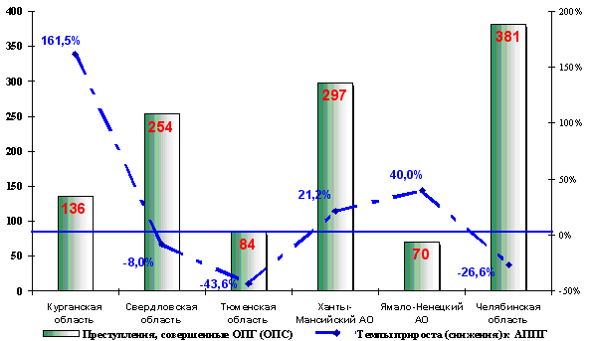

Рисунок 27 – расследованные преступления совершенные ОГ и ПС в I полугодии 2004 г.

Снижение результативности оперативно-служебной деятельности органов внутренних дел УрФО по данному направлению произошло в результате малоэффективной работы ГУВД Тюменской (-43,6%) и Челябинской (-26,6%) областей.
Положительные тенденции в противодействии организованной преступности отмечаются в УВД Курганской области (+161,5%), УВД Ямало-Ненецкого (+40,0%) и Ханты-Мансийского (+21,2%) автономных округов.
На уровне аналогичного периода прошлого года сохраняются результаты работы по привлечению лидеров ОГ и ПС к уголовной ответственности за организацию преступного сообщества. В федеральном округе в течение первого полугодия 2004 года расследовано всего 7 (0,0%) таких преступлений.
Аналогична ситуация по привлечению участников ОГ и ПС к уголовной ответственности за бандитизм (14 преступлений; 0,0%).
Снижена эффективность работы органов внутренних дел федерального округа по борьбе с экономическими преступлениями, совершаемыми организованными группами и преступными сообществами, в результате количество выявленных преступных деяний данной категории сократилось на 8,6%. Негативно на ситуацию в целом по УрФО повлияли результаты деятельности органов внутренних дел Тюменской (-55,1%) и Челябинской (-20,1%) областей.

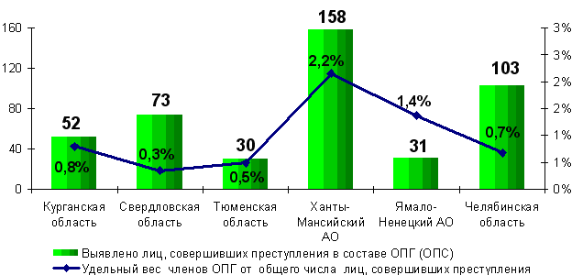

Рисунок 28 – количество выявленных лиц совершивших преступления в составе ОПГ (ОПС) в I полугодии 2004 г.
В первой половине 2004 г. в УрФО на 1,1% (Россия: 0,0%) возросло количество выявленных лиц, совершивших преступления в составе организованных групп и преступных сообществ – 447, их удельный вес от всех выявленных лиц составил 0,8% (Россия: 0,9%). Снижение результативности деятельности органов внутренних дел по изобличению участников организованных групп и преступных сообществ в преступной деятельности отмечается в ГУВД Свердловской области (-44,3%) и УВД Ямало-Ненецкого автономного округа (-6,1%) «Рисунок 28».

Социально-демографическая характеристика преступности.
В I полугодии 2004 года выявлено 58736 лиц (+2,3%; Россия: -2,1%), совершивших преступления. Из них: 9203 несовершеннолетних (+8,6%; Россия: +5,7%), доля которых от всех установленных лиц составила 15,6% (Россия: 12,3%) «Рисунок 29».
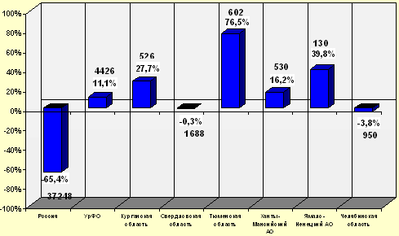

Рисунок 29 – Динамика преступности несовершеннолетних

7358 женщин, их удельный вес 12,5% (Россия: 13,5%); 6504 учащихся и студента, их удельный вес 11,1% (Россия: 9,0%); 32602 лица, не имеющих постоянного источника дохода, их удельный вес 55,5% (Россия: 58,6%), в том числе 3559 безработных, удельный вес которых составил 10,9% (Россия: 10,1%).В результате активизации профилактической деятельности органов внутренних дел, на территории Уральского федерального округа отмечается сокращение количества преступлений, совершенных лицами в состоянии алкогольного (-5,0%; Россия: -5,9%) и наркотического (-28,4%; Россия: -3,0%) опьянения; ранее совершавшими преступления (-5,2%; Россия: -4,5%) «Рисунок 30».

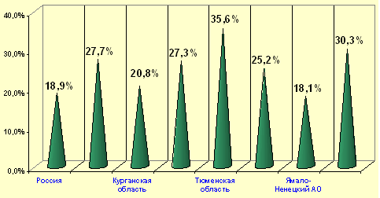

Рисунок 30 – Удельный вес преступлений, совершенных в состоянии алкогольного
опьянения.

На 6,5% (Россия: +6,3%) возросло число преступных посягательств, совершенных несовершеннолетними или при их соучастии. Наиболее сложная обстановка отмечается в Тюменской, Курганской и Свердловской областях, где доля преступлений, совершенных несовершеннолетними, составляет 13,0%, 12,9% и 12,6% соответственно.
Завершая количественную оценку текущей криминальной ситуации в округе, следует отметить, что ряд традиционных статистических показателей недостаточно достоверно отражает реальную степень напряженности оперативной обстановки. Это касается в первую очередь регистрируемого количества краж, количества преступлений, совершаемых несовершеннолетними, а также показателей, отражающих уровень экономической преступности, наркопреступности, организованной преступности и коррупции.
Современная преступность обладает свойством высокой латентности, выражающейся в неполноте ее официальной регистрации. Показатель латентности измеряется отношением числа деяний, содержащих признаки преступлений и совершенных на определенной территории за определенный период, к числу зарегистрированных преступлений на той же территории за тот же период.
Следует различать три вида латентной преступности. Во-первых, естественная латентная преступность, которая определяется неполной регистрацией преступлений в силу объективных причин (неосведомленность потерпевшего, ограниченные возможности раскрытия и расследования преступлений, нежелание граждан сообщать в правоохранительные органы информацию о совершаемых правонарушениях). Во-вторых, искусственная латентная преступность, которая является следствием необоснованного уклонения или халатного отношения к регистрации преступлений. В-третьих, «пограничная» латентная преступность, которая является следствием ошибочной или преднамеренно-неправильной квалификации более тяжкого преступления как менее тяжкого.
Опираясь на исследования аппарата Уполномоченного по правам человека Российской Федерации, можно утверждать, что реальный показатель латентности преступности в округе, применительно к ситуации 2003 г., находится в интервале от 3,27 до 4,36. Такое значение данного показателя следует считать чрезвычайно высоким.
Приведенные выше количественные значения уровня преступности не в полной мере учитывают результаты Всероссийской переписи населения 2002 г. Численность постоянного населения Уральского федерального округа составляет около 12.5 млн. человек. Это означает, что уровень всей зарегистрированной преступности на территории округа в год проведения переписи составил 1754,9 преступлений на 100 тысяч человек населения. Учитывая, что возраст наступления уголовной ответственности установлен законодателем на уровне 16 лет (ст. 20-1 УК), уровень преступности может быть охарактеризован показателем коэффициента преступности, который рассчитывается исходя из численности населения, достигшего возраста уголовной ответственности. Исходя из этого коэффициент преступности по состоянию на 2002 г. может быть оценен величиной 2009 преступления на 100 тыс. человек населения, достигшего 16-летнего возраста. Заметим, что если возраст наступления уголовной ответственности для соответствующих расчетов принять на уровне 14 лет (ст. 20-2 УК), то соответствующая величина коэффициента преступности будет несколько ниже.
Для достоверных расчетов динамики уровня преступности необходима надежная интерполяционная модель динамики численности населения (по годам), которая в настоящее время разрабатывается Госкомстатом России.

2. ТЕНДЕНЦИИ И ФАКТОРЫ РАЗВИТИЯ
КРИМИНОЛОГИЧЕСКОЙ СИТУАЦИИ В УРАЛЬСКОМ

ФЕДЕРАЛЬНОМ ОКРУГЕ

Тенденции преступности – это направления развития преступности или отдельных ее видов. Необходимость их углубленного изучения, а также факторов, влияющих на развитие преступности, диктуется острыми потребностями внутренней политики и социального управления.
Аналитический расчет, моделирование и оценка ожидаемых тенденций преступности на ближайшую, среднесрочную и долгосрочную перспективу является важнейшим звеном современного информационно-аналитического обеспечения деятельности правоохранительных органов. Это прогностический этап управленческого содержания, необходимый для уточнения целей и постановки конкретных задач перед органами внутренних дел на соответствующую перспективу.

2.1. Общая характеристика тенденций и факторов развития
криминальной ситуации
Осуществляя глубокий ретроспективный анализ тенденций преступности, можно констатировать наличие множества самых различных путей развития криминальной ситуации, которые в той или иной степени проявляли себя на территории Уральского федерального округа.
Применительно к реалиям постсоветской действительности, обращают на себя внимание две тенденции.
Тенденция первая – это абсолютный и относительный рост объема и уровня преступности. Эта тенденция не означает, что преступность в любом регионе всегда только растет. Речь идет о среднестатистической тенденции преступности в мире, рассчитанной за длительный период времени. Указанная закономерность была обнаружена более ста лет назад и исследовалась многими криминологами. Наиболее существенным феноменом данной тенденции является тот факт, что с увеличением совокупного богатства, которым обладает цивилизация, преступность увеличивается все более интенсивными темпами. При этом криминальный рост происходит быстрее, чем рост численности населения.
Вторая тенденция – это отставание социального контроля над криминогенными процессами от реальных количественно-качественных изменений криминальной ситуации. Данная тенденция интегрирует в себе ряд разных по своим социальным характеристикам составляющих, как негативных (ослабление борьбы с преступностью в связи с недостаточным объемом сил и средств правоохранительных органов), так и позитивных (демократизация общества, гуманизация правосудия, легитимизация ряда сфер человеческой деятельности, не представляющих существенной социальной опасности).
Применительно к конкретной криминальной ситуации обе тенденции наполняются специфическим содержанием и характеризуются определенными особенностями. Анализируя базовые массивы статистических и эмпирических данных, представленных в разделе 1, следует отметить три характерные особенности развития криминологических тенденций в Уральском регионе.
Во-первых, долгосрочная тенденция криминализации общества нашла отражение в новых социально-опасных формах преступных проявлений. Для достаточно длительного периода (с 1971 г. до недавнего времени) указанная тенденция описывалась растущей экспонентой с постепенно увеличивающейся скоростью нарастания. Такую зависимость следует считать линией долгосрочного тренда; при этом она оказывает самое непосредственное влияние не только на статистические показатели текущего периода, но и на долгосрочную перспективу. Несмотря на снижение в 2002 г. общего объема регистрируемой преступности, данная долгосрочная тенденция вновь возобладала в истекшем 2003 г. и текущем 2004 г. Более того, она проявила себя в заметном увеличении отдельных, наиболее опасных форм криминальных проявлений: рост разбоев, грабежей, краж, разрастание уличной преступности, наркотизация населения, дальнейшая криминализация экономических отношений.
Во-вторых, в криминологической картине наблюдаются резкие изменения регистрируемой преступности. С одной стороны, это связано с серьезным возрастанием реального количества совершаемых преступных деяний. Этот статистический феномен отразил максимально возможную «скорость криминализации кризисного общества», что имеет прецедентное значение для системного анализа криминогенной ситуации. С другой стороны, применительно к статистическим показателям 2002 г., резкие изменения регистрируемой преступности выразились в значительном снижении объема зарегистрированных уголовно-наказуемых деяний.
В-третьих, статистические характеристики криминальной ситуации содержат заметную периодическую «колебательную» компоненту синусоидального характера. Эта компонента отражает регулярные отклонения статистических показателей преступности от линии долгосрочной тенденции. Амплитуда отклонений имеет различный характер, но вслед за этапом возрастания обязательно наступает полоса спада, т.е. снижения объема и уровня преступности. А вслед за снижением – полоса подъема. Применительно к периоду 1996-1997 гг., такая тенденция несла в себе «понижающую» роль, с 1998 по 1999 гг. включительно превалировала «повышающая» компонента, так как указанный колебательный процесс находился в фазе криминологического роста. В настоящее время «колебательный» процесс находится на волне определенного подъема, что определяется как общекриминологическими закономерностями, так и причинами текущего факторного воздействия. По мнению авторов
Вопрос о том, какая из трех тенденций и с какой силой станет наиболее заметно воздействовать на складывающуюся обстановку в течение ближайших лет всецело определяется интенсивностью влияния факторных комплексов преступности и сценарными условиями социально-экономического развития Уральского региона и страны в целом. При этом социально-экономические и политические характеристики так же, как и в предшествующие годы, будут занимать приоритетное положение, их воздействие на тенденции развития преступности будет осуществляться опосредованно, через совокупность криминогенных, нейтральных и антикриминогенных факторов.

2.2. О базисных причинах преступности в Уральском федеральном

округе и ее динамических изменениях
Тенденции развития криминологической ситуации находятся в причинной зависимости от множества негативных социальных и социально значимых явлений и процессов, разнообразное и многоуровневое воздействие которых обнаруживает себя в последние годы особенно остро.
Полный перечень факторов (причин, условий и детерминант), порождающих преступное поведение, дать практически невозможно. Процессы и явления, способные прямо или косвенно сыграть определенную криминогенную роль, бесчисленны. Коренятся они во всех без исключения сферах жизнедеятельности общества в целом, его институтов и социальных групп, отдельных людей. Поэтому в последующем изложении внимание будет сосредоточено только на тех факторах, повышенное криминогенное влияние которых доказано и подтверждено материалами научных исследований.
В самом общем виде сильнодействующие криминогенные факторы, определяющие изменения криминальной ситуации коренятся как в исторических условиях развития страны и региона, так и в процессах, связанных со спецификой нынешнего периода.
Академия управления и ВНИИ МВД России провели экспертный опрос, итоги которого дают возможность представить, каким образом специалисты в сфере борьбы с преступностью оценивают значимость (удельный вес) различного рода факторов с точки зрения их способности активно влиять на криминальные процессы. Шкала этих влияний, применительно к ситуации 2003 г., выглядит следующим образом: экономические и финансовые факторы – 28,5%; политические – 19,9%; правовые – 19,8%; организационные – 12,6%; социально-психологические и медицинские – 13,2%; технические и технологические – 7,8%; иные факторы – 1,7% «Приложение 2» .
Рассмотрим более конкретно, какие явления и процессы, входящие в состав обозначенных выше факторов, играют наиболее существенную криминогенную роль.
Социально-экономические причины и факторы.
Проблемы и причины социально-экономического положения в стране в постсоветский и посткризисный 1998 г. период уже достаточно полно освещены, поэтому сосредоточимся на текущем состоянии и его влиянии на рассматриваемый предмет.
Официальные источники Уральского федерального округа свидетельствуют, что сложившаяся, в I полугодии 2004 г., на территории Уральского федерального округа социально-экономическая ситуация характеризовалась повышением уровня и качества жизни населения, сохраняются позитивные тенденции в развитии экономики и социальной сферы роста большинства их качественных показателей. Характеристики социально-экономических показателей Уральского федерального округа в сравнении с положением дел в других регионах России представлены в приложениях 2-6.
Растут доходы населения. Реальная заработная плата в июне 2004 г. составляет 114,5% от заработной платы в июне 2003 г. В номинальном выражении заработная плата составила от 4780 руб. в Курганской области до 25695 руб. в Ямало-Ненецком автономном округе. Реальные располагаемые доходы в I полугодии выросли на 10% в сравнении с I полугодием 2003 г. «Рисунок 31».
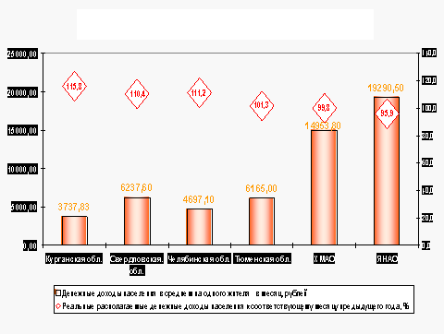
Рисунок 31 – Доходы населения УрФО в I полугодии 2004 г.

Между тем, по мнению ряда авторитетных экономистов жизнь абсолютного большинства населения ухудшается. Официальная статистика ГКС РФ свидетельствует о замедлении роста реальных доходов населения. В 2003 году он составлял 13,7%, с февраля по апрель 2004 года замедлился по сравнению с аналогичным периодом прошлого года с 9,9 до 8,5%. В мае 3,8% — самый низкий уровень за последние три года. В качестве доходов населения учтены рубли, вырученные от продажи валюты, чего делать никак не следует. Так как в последние полтора года население из-за реального укрепления рубля избавляется от валюты, заменяя ее рублями, статистическая ошибка носит устойчивый характер и ведет к завышению, как уровня доходов населения, так и их динамики. С учетом этой погрешности, по данным Центра макроэкономического анализа и краткосрочного прогнозирования, в 2003 году рост реальных доходов населения составил чуть менее 10%, а в 2004-м наблюдается устойчивое уменьшение их величины. В январе—апреле 2004 г. среднемесячное снижение по отношению к прошлому месяцу с исключением влияния сезонного и календарного фактора составило 0,2%, а в мае оно увеличилось до 0,7% (приложения 1-4).
На фоне благоприятной внешней конъюнктуры снижение реальных доходов населения является одним из главных дестабилизирующих социум фактором. В апреле 2004 г. стоимость экспорта выросла по сравнению с прошлым апрелем на 39,5%; в мае рост составил 29%.
Несмотря на продолжающийся рост розничного товарооборота (в январе—мае он составил 11,0%), объем платных услуг, наиболее чутко реагирующий на динамику доходов населения, резко сократился. Если в январе—марте по сравнению с прошлым годом с исключением сезонного и календарного факторов его рост в реальном выражении составлял в среднем 1,8%, то в апреле он упал на 1,5% и в мае еще на 1,7%.
Другой признак обеднения граждан — снижение нормы сбережений: прирост активов в доходах населения снизился с 22—24% в первом квартале до 18,6% в мае.
Динамичный рост цен на жилье, землю, предметы роскоши свидетельствует о неблагоприятных тенденциях в макроэкономике, значительном увеличении в ВВП инфляционной составляющей, финансовом благополучие небольшой части населения и устойчивом неблагополучии большинства.
Моделирование социально-экономической стратификации населения дает следующие результаты: 1) по различным оценкам, от 65 до 80% жителей России существуют за чертой бедности, не имея возможности обеспечить себя даже полноценным питанием; 2) в обществе фактически отсутствует «средний класс» в качестве вполне адаптированного к новым условиям развития страты, обеспечивающей фундамент рыночных отношений и социально-политических структур; 3) число лиц, сосредоточивающих в своих руках производственные мощности, сырьевые ресурсы и высокую долю текущих доходов колеблется от 1,5 до 5%.
Экономическое расслоение проявилось в разломе общества, который фактически привел к образованию двух неравных социальных зон - зоны богатства и зоны бедности. Образовались два уровня жизни со своими доходами и наборами потребительских благ. По данным известного социолога академика Г .В. Осипова, предельным критическим значением в мировой практике считается соотношение доходов 10 % самых богатых и 10 % самых бедных групп населения как 10:1. Этот критический уровень в современной России давно и многократно превышен. По мнению многих специалистов, дифференциация по доходам достигла уровня 100:1. При таких условиях криминогенная значимость данного фактора становится экстраординарной.
Однако следует особо подчеркнуть, что в криминологическом аспекте важно не столько само по себе резкое материальное расслоение общества, сколько обостренное осознание этого факта человеком.
Результаты так называемых межпоколенческих исследований показывают, что бедные семьи воспроизводят главным образом «новую бедность». Это определяет дальнейшее втягивание нашего общества в некую «социальную воронку», в частности эволюцию в сторону маргинализации, связь которой с преступностью выглядит вполне определенно.
В результате интенсивной маргинализации появился широкий слой граждан, начисто лишенных каких бы то ни было социальных перспектив. Это лица без определенного места жительства, беспризорные и безнадзорные дети, граждане, страдающие алкогольной и наркотической зависимостью, а также широкий круг лиц, которые в силу различных причин не адаптировались к условиям быстроменяющейся экономической обстановки.
Уровень законопослушания населения снижается в результате невыполнения государством своих социальных обязательств перед гражданами (отсутствие адресной поддержки социально незащищенных слоев, массовые невыплаты заработной платы, пенсий, пособий, развал системы бесплатной медицинской помощи и др.).
Бедность, нищета, социальная неустроенность, отсутствие нормальных жизненных перспектив и иные подобные обстоятельства, свидетельствующие об отсутствии у значительного слоя людей экономической свободы, – все это порождает целый комплекс остро негативных социальных последствий. Кроме непосредственно материальных невзгод, находящиеся в таком положении люди оказываются жестко ограниченными в получении нормального образования и профессии, дающей хотя бы минимально необходимые средства для жизни. Они не могут нормально воспитывать своих детей, пользоваться принадлежащими им по закону правами, государство не может видеть в них достойных граждан, которые его не подведут. Таким образом, резко сужается социальная опора государства и общества. Подобное отчуждение, разрыв естественных связей человека и общества чреваты самыми негативными не только общесоциальными, но и криминогенно значимыми последствиями.
Другая сторона дела состоит в том, что нищие, брошенные государством люди по существу представляют все более расширяющийся пласт социальной структуры общества. Это принципиально новая для постсоветской России социальная «страта», которая характеризуется своей специфической моралью, психологией и субкультурой. В этом социальном слое значительную прослойку составляют люди, осознающие свое униженное положение изгоев, аутсайдеров и потому озлобленные, ожесточенные, не способные сдерживать себя, готовые в любую минуту преступить закон, мстить за свои беды государству и обществу. Во всем этом коренится источник негативного влияния на динамику преступности в стране и УрФО в частности.
Демография. В первом полугодии 2004 г. немного улучшалось демографическая ситуация.
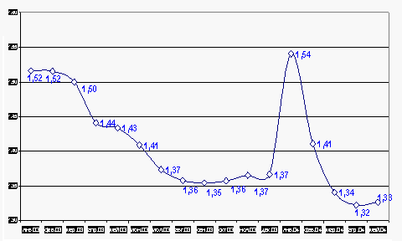
Рисунок 32 – соотношение числа умерших к числу родившихся в Уральском федеральном округе, накопительным итогом с начала 2004 г.

В настоящее время в 2 из 6 субъектов Российской Федерации, входящих в УрФО, наблюдается естественный прирост населения (Ханты-Мансийском и Ямало-Ненецком автономных округах). Соотношение числа умерших к числу родившихся характеризуется сокращением «Рисунок 32».
Однако и здесь статистические данные основаны на общей регистрируемой рождаемости без учета характеристик ее составляющих. Прирост рождаемости над смертностью, и уровнем продолжительности жизни во многом достигается за счет миграции наемной рабочей силы, сезонных рабочих. Нарастает отрицательное миграционное сальдо, которое еще по итогам I полугодия 2003 г. было положительным «Таблица 2».

Таблица 2 – Динамика миграционных процессов 2003-2004 гг.
 |  | миграционный прирост (+), убыль (-)
 |  | 2004 г. | 2003 г.
 | Российская Федерация | 6492 | 20178
1 | Центральный федеральный округ | 38864 | 43618
2 | Северо-Западный федеральный округ | 2230 | 2838
3 | Уральский федеральный округ | -1199 | 303
4 | Южный федеральный округ | -4318 | -1437
5 | Приволжский федеральный округ | -6417 | -1924
6 | Дальневосточный федеральный округ | -7783 | -8830
7 | Сибирский федеральный округ | -14885 | -14390
Субъекты Уральского федерального
округа:
8 | Ханты-Мансийский авт.округ - Югра | 1638 | +3546
9 | Свердловская область | 1087 | -642
15 | Ямало-Ненецкий авт.округ | 401 | +655
52 | Тюменская область | -551 | -685
81 | Челябинская область | -1828 | -929
84 | Курганская область | -1946 | -1642
Не смотря на то, что Ямало-Ненецкий и Ханты-Мансийский автономные округа входят в число наиболее динамично развивающихся экономических регионов России имеют внешне достойный, по сравнению с другими регионами Урала и России уровень жизни, преступность в данных субъектах развивается опережающими темпами.
Вряд ли можно отнести к стабилизирующим явлениям остающуюся
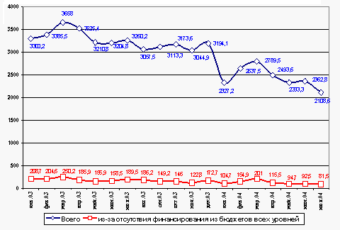
Рисунок 33 – Динамика задолженности предприятий и организаций УрФО по
заработной плате.
задолженность предприятий и организаций по заработной плате. Общая сумма задолженности по состоянию на 01.07.2004 г. равна 2.1 млрд.руб. «Рисунок 33». В сравнении с показателями годичной давности сумма задолженности снизилась на 35,3%, а задолженности из-за недофинансирования из бюджетов на 57%. Во всех субъектах Федерации входящих в УрФО за исключением Свердловской и Челябинской областей задолженности из-за отсутствия финансирования из федерального бюджета отсутствует.
Несколько сократилась безработица. Доля официально зарегистрированных безработных от общей численности экономически активного населения сократилась с начала 2004 года во всех субъектах Федерации за исключением Тюменской области. В целом, по УрФО с 1 января по 1 июля 2004 г. численность безработных сократилась на 9,6 тыс. чел. со 117,6 тыс. чел. до 108 тыс. человек, при том, что численность занятых возросла на 33 тыс.чел. «Рисунок 34».

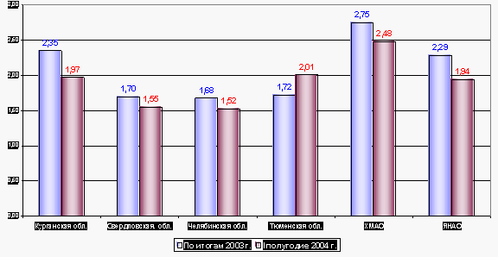

Рисунок 34 – Уровень зарегистрированной безработицы, в % от экономически
активного населения.

Следует перечислить следующие аспекты криминогенного влияния безработицы на негативную динамику преступности:
а) резкое ухудшение психологического климата в семьях безработных, отчуждение родителей от обязанности по воспитанию детей, поиск забвения в пьянстве, состояние стресса, разрядкой которого нередко служат грубые проявления конфликтности, жестокость (в том числе в отношении собственных детей, совершающих в результате побеги из дома и становящихся на преступный путь), и т.д.;
б) вынужденный поиск несовершеннолетними собственных источников дохода (нередко не только в целях элементарной физиологической выживаемости, но и содержания родителей), нередко приводящий их в полукриминальную или чисто криминальную среду;
в) формирование постоянного страха у работающих взрослых и несовершеннолетних потерять рабочее место, что определяет их готовность выполнять любые поручения работодателя, включая пособничество в незаконных и непосредственно преступных деяниях;
г) утрата в случае продолжительного периода безработицы профессиональных навыков и желания трудоустроиться, люмпенизация и маргинализация.
С учетом роста официально зарегистрированной безработицы и значительно более широкого ее распространения в скрытых формах этот фактор создает огромный резерв для воспроизводства преступности. Статистические показатели свидетельствуют о том, что в общем числе выявленных лиц, совершивших преступления, доля трудоспособных, нигде не работающих и не учащихся, за 1993-2002 гг. выросла почти в три раза.
Отмечено снижение заболеваемости инфекционными болезнями, в том числе болезнями социального характера. Если за I полугодие 2003 г. зафиксировано 2,064 млн. случаев заболевания населения инфекционными и паразитарными болезнями, то за I полугодие 2004 г. таких случаев 1,729 млн.
Экономика. В I полугодии 2004 г. в Уральском федеральном округе сохранялся устойчивый ежемесячный рост по большинству экономических показателей. По ряду показателей темпы роста выше, чем в 2003 году. По внутригодовой динамике экономический рост в 2004 году более равномерный.

Промышленность. По итогам I полугодия 2004 г. промышленное производство в УрФО ускорилось.

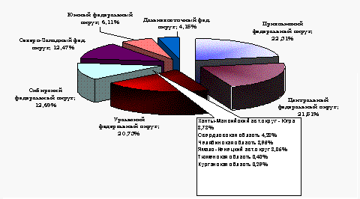

Рисунок 35 – Доля УрФО в общероссийском промышленном производстве в ½ 2004 г.

Темпы роста физического объема производства промышленной продукции составили 108,6 % к соответствующему периоду 2003 г. «Рисунок 35». По Российской Федерации этот показатель составил 107,4 %. Рост производства зафиксирован во всех субъектах Федерации, входящих в федеральный округ.
Рост отмечен в большинстве базовых отраслей. В топливной промышленности рост в сравнении с I полугодием 2003 г. составил 109,9%,
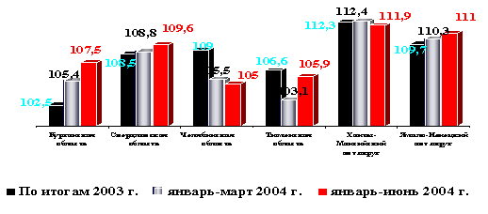
Рисунок 36 – Темпы роста промышленного производства в субъектах Федерации входящих в УрФО, % к соответствующему периоду предыдущего года.

в цветной металлургии - 116%, в черной металлургии - 105%, в химической и нефтехимической промышленности – 104%, в промышленности строительных материалов – 106,5%, , в легкой промышленности – 106,8% «Рисунок 36».
Сельское хозяйство. Производство сельхозпродукции составило 100,1% от уровня 6 месяцев 2003 г.. Динамика производства по субъектам УрФО достаточно равномерная.
В текущем 2004 г. году сев зерновых осуществлен на площади в 3266 тыс.га., что на 9,8% больше чем в 2003 г. Рост посевных площадей зерновых максимальный среди федеральных округов. В разрезе всех основных
сельхозкультур рост посевных площадей составил по федеральному округу 4,7%. Урожай 2004 г., в силу необычайно засушливой погоды в июне-июле, ожидается несколько ниже уровня 2003 г. «Рисунок 37».

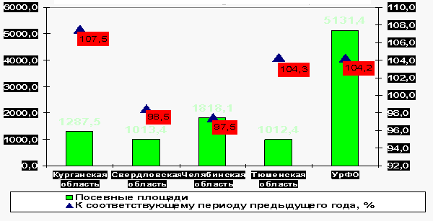

Рисунок 37 – Посевные площади основных сельхозкультур в хозяйствах всех категорий
в 2004 г., тыс. га.

Транспорт. Рост коммерческого грузооборота транспорта составил 106,9%. Опережающие темпы развития демонстрирует железнодорожный транспорт. Данный процесс, отмечаемый уже на протяжении двух лет, делает более сбалансированной структуру грузооборота Уральского федерального округа, где 3/4 грузооборота формируется трубопроводным транспортом «Таблица 3».

Таблица 3 - Темпы роста грузооборота транспорта Уральского федерального округа по видам транспорта, I полугодие 2004г. в % к I полугодию 2003 г.
железнодорожный транспорт | 110,0
автомобильный транспорт | 106,6
воздушный транспорт | 103,8
трубопроводный транспорт | 106,0

Строительство. В июне замедлились темпы ввода в строй жилых домов. Если по итогам 5 месяцев 2004 г. темпы роста ввода жилья к аналогичному периоду 2003 г. составляли 118%, что было самым высоким показателем среди федеральных округов, то по итогам полугодия они снизились до 102,8%. Всего введено 820 тыс.кв.м. жилья.
За I полугодие 2004 г. введено в строй общеобразовательных учреждений на 198 ученических мест, дошкольных учреждений на 120 мест,

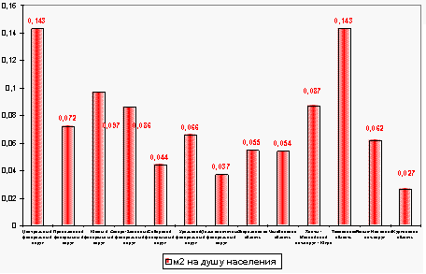
Рисунок 38 – Строительство жилых домов в субъектах УрФО
в I полугодии 2004 г.

амбулаторно-поликлинических учреждений на 350 посещений в смену и больниц на 147 коек «Рисунок 38».

Финансовый результат работы предприятий. Во всех субъектах Федерации отмечено превышение суммы прибыли предприятий над суммой убытков «Рисунок 39».
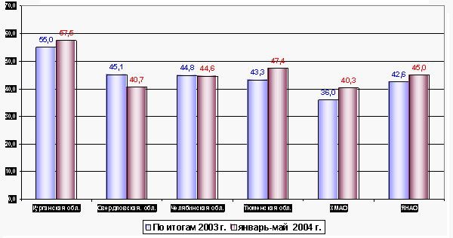

Рисунок 39 – Изменение доли убыточных предприятий, % от общего числа.

Сальдированный результат работы предприятий за 5 месяцев 2004 г. на 93% превысил показатель соответствующего периода 2003 г., составив 143,5 млрд.руб. Превышение прибыли над убытками отмечено во всех субъектах Федерации, входящих в УрФО.
В мае-июне зафиксирован слом тенденции роста числа убыточных предприятий. По итогам полугодия их доля (45,7%) хотя и выше, чем на начало 2004 года (45,6%) все же ниже, чем по итогам I квартала 2004 г. Таким образом, часть успешно работающих предприятий продолжает наращивать прибыль, в то время как на финансовое положение большинства предприятий не улучшается.

Государственные финансы. Развитие экономики и улучшение общих финансовых показателей работы предприятий УрФО способствовали росту налоговых поступлений.
За январь-июнь 2004 г. доля округа в общей сумме поступлений по России выросла с 20,6% до 23,1%, а в федеральный бюджет с 23% до 30,6% от объема общероссийских поступлений.
Соотношение по поступлениям в федеральный бюджет и консолидированные бюджеты субъектов РФ составило в целом по УрФО 62,4% и 37,6%, соответственно (по России – 47,1% в федеральный бюджет и 52,9% в территориальные). Доля федерального бюджета в ХМАО и ЯНАО составляет более 70%, в остальных субъектах РФ, входящих в УрФО, чуть более 30%.
По сравнению с началом года сумма задолженности по налоговым платежам, пеням и штрафным санкциям увеличилась на 106,3 млрд. рублей до 241,4 млрд. рублей (19,5% от суммы задолженности по России)., что связано с начислениями налогов, пеней и штрафов НК «ЮКОС» в ХМАО, произведенными по решению МНС России.

Внешняя торговля. В I полугодии 2004 г. внешнеторговый оборот УрФО, без учета данных Энергетической таможни (фиксирующей поставки через системы нефте-газопроводов) вырос на 43,7% в сравнении с аналогичным периодом 2003 г. Причем экспорт растет опережающими темпами (на 45% против 39% роста импорта).
Рост достигнут не только в силу благоприятной внешнеторговой конъюнктуры, но и роста физического объема торговли. Сальдо внешней торговли самое крупное среди федеральных округов «Рисунок 40».

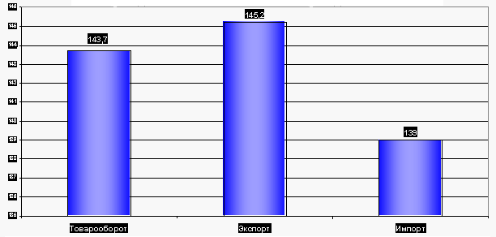

Рисунок 40 – Темпы роста показателей внешней торговли УрФО, I полугодие 2004 г. в % к I полугодию 2003 г.

Особенностью текущего этапа является, то, что успешное развитие экономики региона мало способствует стабилизации напряженного положения в социальной сфере и как следствие негативно отражается на развитие криминогенной обстановки. Приведенные данные позволяют предположить, что экономические факторы определенные, как ведущие в формировании социально-экономического состояния общества, криминогенной ситуации - являются условными. Все больший вес приобретают факторы психологического, нравственного состояния общественных масс, что привносит стихийность в развитие социально-общественных отношений.
Нравственные и психологические причины. Декларируемая значимость общественного сознания, социально-психологического самочувствия россиян часто не получает надлежащей реализации в повседневной социальной практике. Между тем, без понимания современного нравственно-психологического состояния общества, переживающего духовный и идеологический кризис, любые мероприятия по противодействию преступности неэффективны.
В сознании значительной части людей преобладают элементарные потребности, мотивы физического выживания, сиюминутные интересы. Неуверенность в завтрашнем дне, ощущение перманентной угрозы благополучию, переживание ненадежности, а то и ущербности социального статуса, материального и служебного положения вызывает у многих людей состояние фрустрации, порождает социальную депрессию, апатию, пессимизм. Социально-психологическими исследованиями все чаще фиксируется утрата смысла жизни в результате обманутых ожиданий, несбывшихся надежд, невыполненных обещаний. На этом тяжелом фоне особенно часты самые разнообразные срывы, в том числе и криминального характера.
Как показывают социологические и психологические эмпирические исследования проведенные ВНИИ МВД России, большая часть преступников отличается от законопослушных граждан высоким уровнем тревожности. Конкретные наблюдения показали, что наиболее высокий уровень тревожности у лиц, виновных в совершении грабежей, разбоев, убийств и краж. В тоже время социологические изыскания показывают, что в периоды роста преступности уровень тревожности населения наиболее высокий. Такой уровень был в популяции 1994-1996 гг.
Важно отметить, что уровень тревожности характерен не только для необеспеченной части населения, но и для тех, которые вполне преуспевают. Так, в состоянии тревожного напряжения пребывают мелкие и средние предприниматели, которые страшатся неустойчивой политики, рэкетиров, вымогателей, обирающих их чиновников и т.д. В силу этого они способны идти навстречу коррупционерам и другим преступникам, чтобы обезопасить себя, свой бизнес, свою семью.
Состояние тревожного напряжения распространено среди населения не только в силу обстоятельств материально-бытового характера. Источником его являются также представления о своей незащищенности перед различного рода криминальными угрозами. По результатам исследований проведенных ВНИИ МВД России, опасаются стать жертвами преступников не менее 30% опрошенных граждан. Достоин внимания тот факт, что цифра эта почти не меняется с годами и не связана с изменениями показателей преступности.
Произошли косвенные изменения мировоззренческих установок, идеологических ориентаций. Так, например, ранее осуждаемая частнособственническая психология превратилась в одобряемую и признанную систему взглядов и ценностей. Однако возможности и стиль жизни «новых русских» недоступны для преобладающего большинства граждан. Несоответствие экономического сознания, психологии и менталитета подавляющего большинства людей изменившейся экономической реальности приводит к неадекватному поведению и усугубляет социально-психологическую дезадаптацию.
В обыденном сознании утрачена ценность продуктивного труда как источника благополучия и главного средства самореализации личности; широко распространились представления о возможности легко достигнуть благополучия обманным путем, спекулятивными операциями, участием в недобросовестных финансовых кругах, криминальном бизнесе.
Снижен престиж образованности, учености, профессионализма. Большинство отдает предпочтение легкодоступным и выгодным видам деятельности, достижению успеха любой ценой.
Коммерциализация искусства, науки, культуры, лишившихся прежней государственной поддержки, сопровождается снижением их качества и уровня потребления. Подлинные духовные ценности нередко подменяются низкопробной, имеющей сбыт продукцией.
Негативную, а порой и криминогенную роль играют средства массовой информации и другие инструменты воздействия на общественное сознание в процессе ориентации морали и сознания людей в сторону рынка. Для привлечения зрителей, слушателей любой ценой, используется обращение к самым низменным инстинктам, к событиям и фактам, бьющим по психике своей сенсационностью, эмоциональной мощью. Пропаганда секса и детальная демонстрация трупов, смакование кровавых разборок, действительно привлекают внимание, но отключает его от других явлений и нужных человеку дел.
После систематического погружения в кроваво-криминальную атмосферу деформируется психика людей, возникает чувство нервозности, неуверенности и страха перед действительностью. Когда после слов «доброе утро» идет перечисление подорвавшихся на фугасе в Чечне, убитых в подъездах собственных домов, нашедших ядохимикаты рядом с жильем, погибших в автокатастрофах, невольно возникают отнюдь не добрые чувства у слушателей и зрителей.
Тотальная пропаганда насилия, извращений и жестокости не только «занимает все сознание», но и стимулирует желание проверить увиденное на практике. Самое страшное в боевиках заключается в том, что от частого и обильного просмотра вереницы убийств, изнасилований, драк и пыток притупляется жалость к жертвам, к страданиям человека. Убийство людей воспринимается облегченно, как технологическая, спортивная и даже развлекательная процедура.
Существенно повлияла на развитие преступности пропаганда работы киллеров, бандитских бригад, «воров в законе» и т.п. Усиленное тиражирование «тюремной лирики» в распространяемых сейчас песнях и клипах создает атмосферу морального оправдания преступников и даже созданию ореола «героев» и «борцов за идеалы свободы».
В то же время сатирическая и негативно-критическая подача информации о работниках правоохранительных органов фактически лишает их широкой общественной поддержки, без которой успешная борьба с преступностью просто немыслима.
И все это делается отнюдь не ради свободы слова, а ради увеличения тиражей, числа зрителей, заказчиков рекламы, словом, ради денег. Причем, как только возникает угроза получения прибыли, поднимаются голоса в защиту свободы слова. К сожалению, в работе многих отечественных СМИ отчетливо просматриваются лишь ценности рынка, а не истины и блага общества.
Фактор самовоспроизводства преступности. Рассматривая причинный комплекс изменения преступности, необходимо отметить, что сама преступность стала существенным криминогенным фактором, воспроизводя саму себя, подготавливая необходимые условия для своего существования. Влияние преступности на социальные процессы, его масштабы заставляют оценивать преступность не только как социально-правовой, но и все более значимый политический и экономический криминогенный феномен.

Правоохранительная деятельность представляет собой самостоятельный фактор динамических изменений преступности. Усиление требовательности в сфере борьбы с преступностью, ужесточение регистрационной дисциплины влекут за собой увеличение темпов роста числа регистрируемых преступлений. Это касается, в первую очередь, таких преступлений как грабежи, кражи, хулиганства, вымогательства, мошенничества.
Рост показателей преступности, особенно в конце года, часто идет за счет ужесточения учетно-регистрационной дисциплины, то есть регистрации латентной преступности, которая ранее оставалась вне поля зрения правоохранительных органов. В то же время число фактов нарушения такой дисциплины нарастает, поскольку ресурсные возможности правоохранительных органов резко отстают от темпов реального роста противоправных деяний. Это вызывает стремление регистрировать только те преступления, которые очевидны или, по крайней мере, не требуют значительных усилий для раскрытия.
Из многолетней динамики регистрируемой преступности и показателей раскрываемости абсолютно очевидно стремление к неким субъективно установленным показателям преступность/раскрываемость, соответствию региональных показателей к средним стандартным показателям в Российской динамике преступности, раскрываемости «Рисунок 41».
Рисунок 41 – Взаимозависимость динамик регистрируемой преступности и раскрываемости в Уральском федеральном округе.

Наличие в подразделениях ГУ МВД России по УрФО комплексной системы информационного обеспечения деятельности ОВД, в т.ч. автоматизация деятельности дежурных частей во многом решило бы данную проблему, но на текущий момент подобной системы нет практически ни в одном органе внутренних дел субъектов УрФО.
Действие этого фактора усиливает отрицательное отношение общества к работе правоохранительных органов. Население воспринимает происходящее как их бессилие в борьбе с преступностью либо попустительство. Такая оценка порождает негативную реакцию на любые мероприятия, осуществляемые правоохранительными органами, препятствует результативной работе по раскрытию совершенных преступлений, вследствие чего определенная часть не разоблаченных преступников остается на свободе.
Тенденции реальной преступности с учетом ее латентной части далеко не идентичны тенденциям регистрируемой преступности. По мере усиления негативных моментов социального развития масштаб расхождений между ними существенно увеличивается, а при нарастании позитивных – сокращается.
В заключение следует обратить внимание на следующее важное положение. В рамках практически значимого анализа проблем, о которых идет речь, следует различать причины (факторы) преступности и причины (факторы) изменения ее динамики и тенденций, в частности причины роста. Такая дифференциация не означает, что порождают преступность одного рода факторы, а к росту приводят факторы иного рода. В действительности имеется в виду, что в рамках одного и того же причинного комплекса некие негативные явления или процессы приобретают новые масштабы, начинают интенсивно обостряться, развиваясь нежелательным образом. Такие процессы чаще всего и определяют темпы изменений преступности. Примеры подобной динамики социальных процессов приводились выше.
Объяснение складывающейся в последние годы криминальной ситуации в Уральском федеральном округе и, в частности, масштабов преступности и темпов ее роста следует связывать со своего рода эффектом накопления социального напряжения, обострения «усталости ожидания». Дело в том, что если даже в определенных областях экономики, политики и т. д. не происходят негативные изменения, но, однако, и ничего существенно не меняется к лучшему («стагнация кризиса»), то в обществе, длительное время находящемся в таком положении, происходит накопление крайне опасных социально-психологических деформаций. Текущая ситуация на наш взгляд еще более осложнена тем, что экономика развивается, растет (удваивается) ВРП, но благосостояние большинства население не только не улучшается, но стало ухудшаться. Соответствующая атмосфера нравственно «ломает людей», стимулирует возникновение разного рода конфликтов, становится пружиной алкоголизации, наркотизации населения (особенно молодежи), формирует все более и более благоприятную нравственно-психологическую основу противоправного поведения.
Перечисленные криминогенные факторы причинного комплекса, влияющие на изменение преступности в настоящее время, не исчерпывает всех тех явлений и процессов общественной жизни, которые тем или иным образом связаны с преступностью и оказывают на нее влияние. Разработка конкретных управленческих решений предполагает более углубленное изучение факторов, влияющих на изменение отдельных видов преступности. При этом необходимо комплексно использовать весь арсенал социальных, криминологических, математических и иных методов сбора, изучения и анализа информации, выявления корреляционных и иных видов зависимостей. Механизм действия этих факторов сложен, поскольку связан с глубокими социально-психологическими процессами в обществе. Поэтому необходимы не отдельные разрозненные попытки, а целая система продуманных и планомерных мер, направленных на выявление, нейтрализацию, ослабление и устранение криминогенных факторов современной преступности.

3. ПЕРСПЕКТИВЫ РАЗВИТИЯ
КРИМИНОЛОГИЧЕСКОЙ СИТУАЦИИ В УРАЛЬСКОМ ФЕДЕРАЛЬНОМ ОКРУГЕ НА ПЕРИОД ДО 2007 ГОДА

Моделирование, расчет и оценка перспектив развития криминальной ситуации является важнейшим звеном комплексного криминологического анализа. Это – прогностический этап исследований, имеющий принципиальное значение для управления деятельностью органов внутренних дел в сфере борьбы с преступностью. Достоверная оценка перспектив развития криминологической обстановки необходима для современного уточнения целей и постановки уточненных задач перед правоохранительными органами страны.
Настоящие прогнозные характеристики основываются на принципах системного подхода, который реализован в форме специально разработанной социально-экономической модели тенденций развития преступности на территории Уральского федерального округа. Модель включает в себя совокупность многофакторных методик, обеспеченных средствами математической экстраполяции, экспертных процедур и эмпирических расчетов. Формирование и обоснование ожидаемых показателей и параметров развития криминальной ситуации на среднесрочную перспективу отвечает требованиям согласованности, вариативности, непрерывности и верифицируемости криминологического прогнозирования.

3.1. Социально-экономическая модель
тенденций развития криминальной ситуации на территории Уральского федерального округа на среднесрочную перспективу

Модель ожидаемых тенденций развития криминальной ситуации в субъектах Российской Федерации, разработанная ВНИИ МВД России и Институтом социально-политических исследований (ИСПИ) РАН, базируется на устойчивой зависимости между статистическими характеристиками преступности и складывающейся социально-экономической обстановкой в стране. Наиболее значимыми факторами этой модели, применительно к 2007 г. и к последующей дальнесрочной перспективе 2010 г., выступают сложные социальные, экономические и политические процессы, которые выходят на передний план динамичного развития современного российского общества.
Экономическое и социальное развитие Уральского региона и страны в целом в последние 4-5 лет происходило под влиянием объективных внутрисистемных и внешнеполитических воздействий, сформировавшихся в посткризисный (после 1998 г.) период и связанных с попыткой ликвидацией накопившихся в отечественной экономике диспропорций. Отличительной чертой современной экономической ситуации является то, что развитие российского хозяйства по прежнему происходит за счет эксплуатации сырьевых ресурсов, внешнеэкономических источников. При таких обстоятельствах совершенно закономерной является активизация воздействия ряда негативных факторов. В то же время имеет место и позитивная динамика на определенных направлениях развития государства и общества «Приложение 8, 9».
Новое криминологическое содержание в модели ожидаемых тенденций развития криминальной ситуации на территории Уральского федерального округа связано, во-первых, с объявленными Министерством экономического развития и торговли уточненными основными показателями прогноза социально-экономического развития страны до 2007 г., а во-вторых, – с реальными тенденциями и текущими изменениями оперативной обстановки в сфере борьбы с преступностью.
Уточненные основные показатели прогноза социально-экономического развития страны до 2007 г. в целом отражают весь комплекс количественных параметров, заданных Программой социально-экономического развития Российской Федерации. При этом следует отметить, что по сравнению с ранее разработанными «Сценарными условиями социально-экономического развития Российской Федерации на 2004 год и на период до 2006 года», уточненные показатели социально-экономического прогноза откорректированы в сторону более интенсивного и ускоренного развития отечественной экономики «см. Приложения».
Реальные криминологические тенденции и текущие изменения в сфере борьбы с преступностью изложены в разделе 1 настоящего документа.
Ретроспективный анализ тенденций динамики преступности за последние годы показал, что по одним статистическим показателям имеет место стабилизация криминогенной напряженности, по другим – обострение криминальной ситуации. При этом степень напряженности оперативной обстановки остается высокой и тенденций к ее снижению не наблюдается.
С учетом наиболее вероятного развития обстановки ожидаемые тенденции развития криминальной ситуации определяются исходя из конкретных возможных вариантов социально-экономического развития региона и страны в целом и реальных перспектив развития оперативной обстановки в сфере борьбы с криминалом.
Первый социально-экономический вариант развития – умеренный (умеренно-неблагоприятный) – исходит из относительно устойчивой, но менее благоприятной комбинации внешних и внутренних условий, в том числе и перспективы некоторого ухудшения конъюнктуры на международных рынках сырьевых и энергетических ресурсов (см.Приложение).
Прогностическая модель первого варианта ожидаемых тенденций развития криминальной ситуации в среднесрочной перспективе ориентирована на указанный умеренный вариант (сценарий) социально-экономического развития страны до 2007 г.
С криминологической точки зрения перечисленные проблемы и опасности могут, при неблагоприятном развитии обстановки, привести к дальнейшему росту криминогенности в сфере внутриэкономической политики, недофинансированию социально-стабилизирующих институтов, невыполнению целевых требований международных и федеральных программ по усилению борьбы с преступностью, непринятию своевременных антикоррупционных мер, ослаблению системы профилактики преступлений, углублению правового нигилизма населения, внедрению в массовое сознание стереотипов противоправного поведения, росту общественного неверия в способность государства обеспечить защиту граждан от криминальных посягательств.
При возрастании действия негативных факторов достижение отдельных, локальных результатов в сфере борьбы с преступностью будет реализовываться посредством использования ранее накопленных ресурсов, неоправданной интенсификации деятельности правоохранительных органов, переориентации имеющихся сил и средств на решение текущих, сиюминутных задач в ущерб стратегическим целям декриминализации общества.
Расчетные значения прогностической модели первого варианта ожидаемых показателей развития криминальной ситуации характеризуются ускоренным ростом числа зарегистрированных преступлений по сравнению с статистическими показателями 2003-2004 гг. при значительных ежегодных колебаниях. Это означает, что степень криминализации российского общества будет высока, а реализация традиционных мер борьбы с преступностью не сможет отвечать требованиям социально-экономического развития страны. Латентность реального объема преступности будет серьезно увеличиваться, а степень доверия населения к деятельности правоохранительных органов станет заметно снижаться. В результате, по итогам 2004 г., потребуются принципиально новые бюджетно-финансовые и правовые меры по обеспечению безопасности от растущей криминальной угрозы.
Объективные условия первого социально-экономического варианта подразумевают, что правоохранительная деятельность и вся сфера борьбы с преступностью вынуждены будут оставаться в сокращенных бюджетных пределах того социально-экономического формата, который определен «Сценарными условиями…» и уточненными «Основными показателями прогноза социально-экономического развития Российской Федерации до 2007 года».
Второй социально-экономический вариант развития исходит из возможности благоприятного сочетания внешних и внутренних условий, в том числе цен на российские энергоносители.
Прогностическая модель второго варианта ожидаемых тенденций развития криминальной ситуации (см. Приложение)
Криминологическая значимость перечисленных показателей может оцениваться как социально-позитивная, так как соответствующие указанной динамике пропорциональные расходы на правоохранительную деятельность позволят ожидать некоторого укрепления сферы охраны общественного порядка, общественной безопасности и борьбы с преступностью.
Соответствующая траектория развития криминальной ситуации предусматривает некоторое ослабление негативного влияния основных факторов, входящих в причинный комплекс преступности. Это может быть достигнуто в результате принятия новых эффективных мер по укреплению правопорядка, в том числе полномасштабной реализации всех мероприятий, запланированных государственными программно-целевыми документами антикриминальной направленности.
Достижение ощутимых результатов на пути оздоровления российского социума подразумевает целенаправленную и осознанную концентрацию усилий всего общества в деле защиты от криминальных угроз. Бюджетные (постатейные) и внебюджетные расходы на правоохранительную деятельность в 2004-2006 гг. должны последовательно увеличиваться, внутренняя структура этих расходов должна быть оптимизирована таким образом, чтобы это непосредственно отражалось на эффективности оперативно-служебной деятельности органов внутренних дел.
Параметрическая модель второго варианта прогноза характеризуется умеренным ростом числа зарегистрированных преступлений относительно уровня статистических показателей 2002-2003 гг., при этом в 2004 г. прирост составит 5,2%, в 2005 г. – 3,4% относительно уровня 2004 г., в 2006 г. – 3,3% относительно уровня 2005 г. Это означает, что «внутренний» потенциал инерции криминальных процессов будет оставаться значительным и даже реализация благоприятного социально-экономического сценария позволит лишь сдерживать нарастание криминальной волны с последующей стабилизацией и медленным снижением объема регистрируемой преступности.
Обратим внимание, что подобное значение базовой составляющей описанного варианта параметров прогноза является относительно благоприятным. Однако, оно достижимо и может быть реализовано не в результате случайного стечения обстоятельств и вероятностного воздействия факторных комплексов, а лишь при серьезных, целенаправленных усилиях государства и общества на основных направлениях борьбы с криминалом. При этом объективные условия второго социально-экономического варианта подразумевают, что эти усилия должны будут оставаться в бюджетно-финансовых пределах того социально-экономического формата, который определен «Сценарными условиями…» и уточненными «Основными показателями прогноза социально-экономического развития Российской Федерации до 2006 года».
Третий социально-экономический вариант выходит за рамки двухвариантных прогнозных проектировок, осуществленных Министерством экономического развития и торговли. Этот вариант вытекает из объективных требований Президента Российской Федерации, предъявляемых к планируемому вектору развития российской экономики на ближайшие годы. В Послании Президента Российской Федерации Федеральному Собранию РФ от 16 мая 2003 г. указано следующее: ”За десятилетие мы должны как минимум удвоить валовой внутренний продукт страны“.
Удвоение ВВП – это системная и, конечно же, масштабная задача. Она потребует глубокого анализа и уточнения существующих подходов к экономической политике. Но главное, что нам надо здесь сделать, что нам понадобится – это опять же консолидация политических сил, общества. Консолидация всех властей. Объединение лучших интеллектуальных сил. Поддержка общественно-политических структур. Сотрудничество парламента и Правительства. Совместный поиск оптимальных путей решения такой, действительно стратегической, важнейшей для жизни, исторической задачи для России.
Убежден, в России уже есть все условия для постановки и реализации подобных задач. Есть возможности реально заняться масштабным строительством современной и сильной экономики. В конечном итоге – формированием государства, конкурентоспособного во всех смыслах этого слова».
Более того, на совещании с членами Правительства Российской Федерации 12 января 2004 г., Президент Российской Федерации В. В. Путин сформулировал программу действий, обеспечивающую достижение вышеуказанных целей. Президент указал, что правительство должно, несмотря на все трудности, приложить максимум усилий для выполнения известных задач: удвоение ВВП за 10 лет и снижение инфляции. По словам Президента, сейчас идет уточнение данных экономического развития за прошедший год, но уже можно с уверенностью говорить, что поставленные задачи вполне реальны. Что касается инфляции, то, по итогам 2004 г., она должна составить не более 10%. Президент признал, что уровень слишком большой, но это реальный показатель, которого необходимо добиться.
При этом Президентом Российской Федерации поставлены конкретные задачи по дальнейшей модернизации правовой системы, по совершенствованию уголовного законодательства и системы исполнения наказания, по усилению деятельности правоохранительных органов в сфере борьбы с преступностью, в том числе с терроризмом и экстремизмом.
Жесткая необходимость и реальность воплощения в жизнь третьего социально-экономического варианта развития страны до настоящего времени не закреплена какими-либо нормативно-плановыми актами Правительства Российской Федерации, поэтому этот сценарий народно-хозяйственного развития можно оценивать как оптимистический. Между тем, нашей стране предстоит в 2004-2005 годах пройти ряд социально-экономических трудностей и испытаний, что в условиях непредсказуемых ценовых колебаний нефтяного рынка может оказать негативное влияние на развитие отечественной экономики. В указанных условиях повышение темпов развития является единственно возможным средством, обеспечивающим устойчивое состояние государства и общества.
Современные разработки отечественных ученых и политиков указывают на реальную возможность обеспечить соответствующий вариант развития страны на основе инновационных технологий: темпы роста ВВП на уровне 10%, а увеличение инвестиций – в пределах 20-25% в год.
Прогностическая модель третьего варианта ожидаемых тенденций развития криминальной ситуации опирается на анализ соответствующих расчетных проектировок и позволяет сделать вывод о том, что в случае реализации третьего социально-экономического варианта уровень реальной преступности в стране может быть уверенно стабилизирован с последующим снижением напряженности оперативной обстановки на основных направлениях борьбы с криминалом.
Исследования, проведенные ВНИИ МВД России, показали, что макроэкономические показатели являются не единственными факторами, влияющими на развитие криминальной ситуации в стране. Эффективность общегосударственных мер в сфере борьбы с криминализацией общества находится в прямой зависимости от бюджетного, организационно-финансового, кадрового и технического обеспечения деятельности правоохранительных органов.
В целом же, криминологическая траектория развития современного общества на период до 2006 г. в большей степени определяется тем, будет ли обеспечено достижение целевых социально-экономических параметров, приоритетов и выполнение бюджетных программ, содержащих в себе антикриминогенные, социально-стабилизирующие факторы. При этом наибольшее значение принадлежит конкретному объему финансирования сферы охраны общественной безопасности и борьбы с преступностью. Так, текущий анализ оперативно-служебной деятельности органов внутренних дел позволяет сделать вывод о том, что осуществленные в 2003 г., I половине 2004 г. федеральные и региональные бюджетные расходы на органы внутренних дел и внутренние оказались крайне недостаточными для реализации крупномасштабного наступления на криминальный мир.
Принципиальное значение для снижения криминальной напряженности в стране имеет строгое исполнение федеральных целевых программ, предусматривающих комплекс мер по усилению охраны правопорядка. Особо важным является реализация внутриполитических приоритетов, имеющих серьезное антикриминальное содержание и закрепленных Программой социально-экономического развития Российской Федерации на среднесрочную перспективу (2003-2005 гг.). Общество стоит перед необходимостью остановить безудержное «воспроизводство» преступности, которое происходит за счет криминализации всех сфер общественно-экономической деятельности, вовлечения молодежи и несовершеннолетних в преступную среду, разрушения морально-нравственных устоев, внедрения идеологии насилия в повседневную социальную практику.
В 2004 г. в стране продолжается с разной степенью успешности реализация федеральных целевых программ, имеющих ярко выраженную антикриминальную направленность: «Развитие судебной системы России на 2002-2006 гг.»; «Реформирование уголовно-исполнительной системы Министерства юстиции Российской Федерации на 2002-2006 годы»; «Формирование установок толерантного сознания и профилактика экстремизма в российском обществе (2001-2005 годы)»; «Развитие налоговых органов на 2002-2004 годы»; «Комплексные меры противодействия злоупотреблению наркотиками и их незаконному обороту на 2002-2004 годы»; «Дети России» (2003-2006 гг.), в том числе подпрограмма «Профилактика безнадзорности и правонарушений несовершеннолетних» и т.д.
Вместе с тем, по итогам текущего периода следует констатировать, что назрела острейшая потребность в срочной разработке и реализации единой, принципиально новой государственной программы по радикальному усилению борьбы с преступностью, возможности которой будут объективно определяться экономическим потенциалом современного российского общества.
Исследования взаимосвязи и взаимозависимости социально-экономической динамики с процессами криминализации общества являются составной частью проводимого в МВД России мониторинга преступности, который позволяет вносить уточнения в модели многофакторности криминологических процессов и получать данные о меняющейся структуре детерминации современной преступности в России.
Рассчитанные таким образом варианты криминальной ситуации связаны со сценарными вариантами функционирования экономики на период до 2006 г. опосредованным образом. Между расчетами Минэкономразвития России и вариантами криминологического прогноза, разработанными ВНИИ МВД России, существует вероятностная, а не прямая механическая причинно-следственная взаимосвязь. Вместе с тем, выявленная зависимость является достаточно устойчивой, а потому расчетные криминологические варианты могут быть с успехом использованы для обоснования соответствующих управленческих решений.
Содержание приводимых в следующих разделах расчетных показателей развития криминальной ситуации на период до 2007 г. отвечает современным требованиям управления в МВД России и содержит описание конкретных характеристик ожидаемой оперативной обстановки в сфере деятельности органов внутренних дел.

3.2. Ожидаемые показатели развития криминальной ситуации
в 2004 - 2006 годах

Криминологические и математические результаты уточнения тенденций развития преступности в современной российском обществе позволяют с определенной степенью достоверности спрогнозировать показатели, отражающие три возможных варианта развития криминогенной обстановки на территории Уральского федерального округа.
В основе данных прогностических расчетов лежит прогноз развития криминогенной ситуации МВД России на период 2004-2006 гг. с учетом региональных особенностей Уральского федерального округа.
Следует отметить, что по мнению авторов использованная прогностическая модель не в полной мере отражает социально-экономические, социально-психологические процессы, формирующие систему факторов влияющих на криминологическую ситуацию в регионе.
Динамика основных показателей преступности в Уральском федеральном округе в последние годы опережает средние показатели по России. Этап 2004-2006 г. предполагает консервацию проявившихся в последние 3-6 лет негативных криминологических тенденций. При подобном сценарии, несмотря на формальное выполнение консервативных программно-плановых показателей развития экономики, значительное количество населения будет вовлекаться в противоправные отношения. Общий уровень преступности составит примерно 2300-2500 преступлений на 100 тыс. населения ( при 2180-2300 по России) это ключевой показатель первого варианта развития криминальной ситуации, который характеризуется как неблагоприятный. Суммарное количество всех регистрируемых преступлений, которые могут быть совершены в УрФО представлены в приложении 10.
Реальный объем преступности будет расти более высокими темпами, чем объем регистрируемой преступности. Ожидаемый показатель латентности будет находиться в интервале 3,47-4,51.
Наиболее показательным и тревожным, применительно к условиям первого варианта развития криминальной ситуации, станет возобновление роста тяжкой преступности, то есть, количества тяжких и особо тяжких преступлений, общий уровень тяжкой преступности составит примерно 930-1070 преступлений на 100 тыс. населения. Удельный вес тяжкой преступности в общем объеме уголовно-наказуемых деяний достигнет к 2007 г. 46,3%. Указанные криминологические показатели характеризуются как крайне негативные.
Особую тревогу применительно к данному варианту прогноза вызывает ожидаемый рост преступлений, посягающих на собственность, в первую очередь разбоев, грабежей и краж. Темпы прироста количества указанных уголовно-наказуемых деяний в сумме к 2007 г. могут составить при наихудшем сценарии развития 16,2%, 24,1%, 8,3% к данным 2003 г. В целом же, корыстная и корыстно-насильственная преступность в течение 2004-2006 гг. станет для органов внутренних дел одной из сложнейших проблем, требующей многократно возрастающих усилий и поглощающей основной объем финансовых средств правоохранительного потенциала региона.
Наиболее заметной и тревожной для законопослушных граждан в течение двух ближайших лет будет оставаться насильственная преступность, особенно преступления, посягающие на жизнь и здоровье человека. Количество зарегистрированных в текущем году убийств может возрасти на 17,1%. Далее, до 2007 г. динамика роста стабилизируется и вероятно сотавит 8,1% относительно аналогичного показателя 2003 г. Количество причинений тяжкого вреда здоровью в текущем году может возрасти на 17,3% с последующей стабилизацией к 2007 г. до 6,0 относительно аналогичного показателя 2003 г.
До настоящего времени УрФО не входит в зону терроризма, динамика которого в России в 2003 и 2004 гг. крайне неблагоприятна. Между тем уровень проявлений бандитизма к 2007 г. может возрасти в интервале 16.7-14.8% , применительно к 1,05% в 2003 г.
В течение 2004-2006 гг. наиболее рельефно проявит себя неразрывная криминологическая связь между экстремизмом, терроризмом, бандитизмом и преступлениями в сфере незаконного оборота наркотических средств, психотропных и сильнодействующих веществ. Если в ближайшее время не будут блокированы основные каналы поступления наркотиков, то объем наркопреступности будет существенно увеличиваться. Учитывая потенциальные возможности вновь созданной системы органов по контролю за оборотом наркотических средств и психотропных веществ (Госнаркоконтроль России), можно предположить, что их зарегистрированное количество в 2004 г. возрастет до величины 18840, что на 19,2% выше аналогичного показателя 2003 г. В 2005 г. зарегистрированное количество наркопреступлений может составить 19970, что на 6,0% выше ожидаемого показателя 2004 г. В 2006 г. зарегистрированное количество наркопреступлений может составить 21168, что на 4.8% выше уровня 2005 г. При этом будет неизбежно возрастать уровень латентности данного вида преступлений.
Ожидается дальнейшее ухудшение показателей, характеризующих криминальную ситуацию в общественных местах. Так, говоря об «уличной» преступности, следует сказать, что в 2004 г. в общественных местах возможно будет совершено около 45794 преступлений, что на 18% больше, чем имело место по итогам 2003 г., в 2005, 2006 гг. – 49915, 51662 преступлений соответственно - 9,0-3,5%.
Социально-криминологическая характеристика преступности в 2004-2006 годах будет существенно осложняться. Рецидивная преступность и преступность несовершеннолетних при первом варианте развития ситуации характеризуется социально-негативной динамикой. В 2004 г. несовершеннолетними вероятно будет совершено около 18342 преступлений (10,3%), ранее совершавшими – 3830 (40,9%). Вероятно, увеличится, и весьма значительно, количество преступлений, совершенных группой лиц – на 42,3%, а также в состоянии наркотического – на 31,1% и алкогольного опьянения – на 18,1%. Ожидаемое число этих преступных проявлений составит 5391, 470 и 46523 соответственно. В 2005 г. несовершеннолетними, вероятно, будет совершено примерно 19369 преступлений (+ 5,6%), ранее совершавшими преступления – 4044 (+ 5,6%). В 2006 г. несовершеннолетними, вероятно, будет совершено примерно 24598 преступлений (+27,2%), ранее совершавшими преступления – 5135 (+ 27,3%).
Продолжит свой рост процесс криминализации лиц без гражданства и иностранных граждан, находящихся на территории Российской Федерации. Катализатором этого процесса станет увеличение числа беженцев, вынужденных переселенцев и лиц, поселяющихся на территории России по экономическим соображениям («экономическая» и «трудовая» миграция). Следует отметить, что данный вид преступности носит наиболее латентный характер. Преступления, как правило, совершаются внутри национальных и этнических групп. В связи с ростом числа миграции из Юго-Восточной Азии: КНР, СРВ, КНДР, образованием устойчивых районов компактного проживания, ростом коммерческой активности данной категории иностранных граждан не без основания можно предположить возможность образования организованных преступных групп в данной среде. В 2004 г. количество зарегистрированных преступлений, совершенных иностранцами и лицами без гражданства может достичь 3410 уголовно-наказуемых деяний (+33,0%), в 2005 г. – 4293 (+25,9%), а в 2006 г. – 5108 (+19,1%).
На фоне общего роста криминальной напряженности в стране следует ожидать, что в предстоящие годы будет расти эффективность деятельности правоохранительных органов в сфере борьбы с преступлениями экономической направленности. Экономическая преступность в 2004 г. будет по-прежнему оставаться индикатором, отражающим степень эффективности реформирования отечественной экономики. В соответствии с тенденциями первого варианта развития ситуации, количество преступлений экономической направленности, выявленных в 2004 г., будет держаться на уровне около 34771, что на 22,5% превысит соответствующий показатель 2003 г., а в 2005 г. – около 38456, что на 10,6% превысит показатель 2004 г., в 2006 г. – около 41378, что на 7,6% превысит показатели 2005 г. Это тот объем экономической преступности, который может быть потенциально выявлен существующими силами и средствами правоохранительных органов. Такой прогнозный показатель указывает, с одной стороны, на ускоряющийся рост правонарушений в сфере экономических отношений, а с другой – на недостаточное бюджетное финансирование правоохранительных органов, потенциал которых не позволит взять под контроль наиболее опасные формы криминализации финансовой и хозяйственной сферы.
Первый вариант ожидаемого развития ситуации в 2004 г. позволяет сделать вывод о крайней недостаточности общефедеральных и региональных усилий в вопросе укрепления правоохранительных функций государства и общества. В целом, вероятность развития криминальной ситуации по описанному здесь первому, неблагоприятному варианту оценивается величиной 0,45-0,50. Важность, критичность показателей соответствующего прогнозного сценария состоит в том, что текущая криминальная обстановка является важным временным показателем. Далее криминальная обстановка либо начнет стабилизироваться либо будет протекать в гораздо более социально-опасной форме, чем это имеет место в текущем периоде.
Другой, несколько более благоприятный путь развития ситуации (второй вариант) ориентирован на объем регистрируемой преступности для 2004 г. в размере 311477 преступлений, 2005 г. – 322067 преступлений, 2006 г. – 332695, что соответствует общему уровню преступности в интервале примерно 1905-1915 преступлений на 100 тыс. человек населения «Приложение 11».
Реальный объем преступности будет сохраняться немного выше 2002-2003 гг. Ожидаемый показатель латентности примет значение в интервале 3,25-4,33 т.е несколько ниже варианта 1.
Речь идет о более успешном сдерживании мощной криминальной волны, что соответствует допустимому приросту преступности в 2004 г. на 5,2% относительно аналогичного показателя 2003 г., в 2005 г. – на 3,4% относительно показателя 2004 г, в 2006 г. – на 3,3% к 2005 г. При этом наибольшее противодействие будет оказано тяжкой преступности: количество тяжких и особо тяжких преступлений в 2004 г. составит 129379, в 2005 г. – 131578, в 2006 г. – 137098, что соответствует общему уровню тяжкой преступности в размере 812-830 преступлений на 100 тыс. населения. Удельный вес тяжкой преступности в общем объеме уголовно-наказуемых деяний удастся удержать в пределах 40,7% - 40%. Указанные криминологические значения позволяют надеяться, что в случае их реализации, может быть заложена объективная основа для дальнейшей стабилизации и снижения уровня преступности.
Увеличение количества преступлений, посягающих на собственность, в течение 2004-2006 годов сохранится, однако его темпы будут существенно снижены. Количество разбоев, грабежей и краж к 2007 может стабилизироваться до 5414, 25454, 149257. Заметим, что такие показатели следует характеризовать как относительно благоприятные; они могут иметь место лишь при значительных усилиях органов внутренних дел, опирающихся на расширенный объем финансового и организационно-кадрового потенциала.
Вероятно, продолжится некоторый рост общеуголовной насильственной преступности. Количество зарегистрированных в 2004 г. убийств может возрасти до 13,9%, количество причинения тяжкого вреда здоровью – до 12,1%.
2004 г. в данном расчетном временном интервале является критической расчетной точкой. Далее в 2005-2006 гг. стабилизация роста может составить составит (5,6% , 0,0%) и (5.3%, 1,6%) соответственно.
Если данный расчет неверен, то в 2005-2006 гг. ухудшение криминогенной обстановки в разрезе общеуголовной насильственной преступности продолжится.
Сохранится тенденция увеличения показателей, характеризующих криминальную ситуацию в общественных местах: 2004 г. - 39158 преступлений (+ 0,9% к 2003 г.), в 2005 г. – 39263 преступлений (2,7% к 2004 г.), в 2006 г. – 40519 преступлений (3,2% к 2005 г.).
Динамика экономической преступности в 2004-2006 годах при втором варианте сценарных условий будет находиться под воздействием одновременно двух мощных разнохарактерных тенденций. С одной стороны, количество преступлений экономической направленности, выявленных правоохранительными органами, будет существенно увеличиваться. При этом опережающими темпами будет расти число выявленных и расследованных тяжких и особо тяжких преступлений. С другой стороны, совершенствование законодательства в сфере экономических отношений и эффект превентивной деятельности соответствующих правоохранительных органов, приведет к снижению латентного объема экономической преступности и сократит приток в криминальную сферу новых правонарушителей. Реалии оперативной обстановки, складывающейся в сфере борьбы с экономической преступностью, позволяют утверждать, что даже в случае относительно благоприятной траектории для второго варианта сценарных условий развития общества количество выявленных преступлений экономической направленности составит: в 2004 г. - 26938, в 2005 г. – 29416, в 2006 г. -32151 уголовно-наказуемых деяний.
Таким образом, второй вариант развития криминальной ситуации в стране характеризуется сдерживанием возрастающего объема всей преступности с возможным некоторым смещением ее структурного содержания в сторону преступлений средней и небольшой тяжести, повышением раскрываемости тяжких и особо тяжких преступлений, а также снижением фиксируемых в общественном сознании «криминальных ожиданий», то есть страхов и тревог стать жертвой преступного посягательства. С сожалением можно констатировать тот факт, что развитие оперативной обстановки в сфере борьбы с преступностью в текущем 2004 г. свидетельствует о недостаточно высокой вероятности развития криминальной ситуации по траектории второго варианта. В целом, вероятность реализации указанного варианта оценивается величиной 0,35-0,40.
Принципиальная важность параметров соответствующего прогнозного сценария заключается в том, что при его реализации может быть заложена основа последующего «перелома» негативных тенденций преступности в направлении дальнейшего наступательного движения на криминал.
Третий, оптимистический вариант криминологических тенденций ориентирован на благоприятный путь развития ситуации, связанный с существенным укреплением правоохранительных органов и усилением мер борьбы с преступностью «Приложение 12». Этот вариант ориентирован на объем регистрируемой преступности в размере: 2004 г. – 340493, 2005 г. - 401781, 2006 г. – 474101 преступлений что соответствует общему уровню преступности в примерном интервале 1930-1935 преступлений на 100 тыс. человек населения.
Реальный объем преступности будет сокращаться более высокими темпами, нежели объемом регистрируемой преступности. Ожидаемый показатель латентности будет находиться в интервале 3,07-4,23.
Речь идет об успешном сдерживании мощной криминальной волны, что соответствует незначительному увеличению объема преступности в 2004 г. – на 0,15% относительно аналогичного показателя 2003 г., в 2005 г. – на 0,18% относительно показателя 2004 г., в 2006 г. – на 0,18% относительно показателя 2005 г. При этом наибольшее противодействие будет оказано тяжкой преступности: количество тяжких и особо тяжких преступлений в 2004 г. составит 120501, что соответствует общему уровню тяжкой преступности в размере около 770 преступлений на 100 тыс. населения. Удельный вес тяжкой преступности в общем объеме уголовно-наказуемых деяний составит 39,9%. Далее, в 2005 - 2006 гг. количество тяжких и особо тяжких преступлений составит 125923 и 131337, что соответствует уровню тяжкой преступности – около 804 преступлений на 100 тыс. человек населения. Удельный вес тяжкой преступности в общем криминальном массиве к 2007 г. удастся сдержать на уровне 40%.
Здесь важно указать, что ожидаемое таким образом снижение регистрируемой тяжкой преступности никак не будет определяться увеличением латентности реального массива тяжких и особо тяжких уголовно-наказуемых деяний. Наоборот, латентность тяжкой преступности станет плавно уменьшаться, а статистическое сокращение числа тяжких и особо тяжких преступлений будет происходить за счет комплекса профилактических, предупредительных и превентивно-правоохранительных мер, обеспечивающих фактическое сокращение указанного криминального массива.
Указанные криминологические значения позволяют надеяться, что в случае их реализации может быть заложена мощная основа для дальнейшей стабилизации и реального снижения всего реального уровня преступности.
Количество преступлений, посягающих на собственность начнет сокращаться. Число разбоев, грабежей и краж к 2007 г. может составить: 5299, 24641, 156497, что характеризуется заметным снижением на –3,25%, –2,2% и –5,0% к показателям 2003 г. Заметим, что такие благоприятные показатели могут быть достигнуты лишь при реализации очень эффективного, общефедерального комплекса мер по борьбе с корыстными и корыстно-насильственными преступлениями.
При оптимистическом варианте развития криминальной ситуации будет иметь место стабильное снижение общеуголовной насильственной преступности. Количество зарегистрированных в 2004 г. убийств не увеличится более чем на 1,27%, а количество причинений тяжкого вреда здоровью – на 5,08%. В 2005 г. снижение составит 3,13% и 5,0% соответственно. В 2006 г. снижение составит 3,03% и 1,59% соответственно.
Изменятся показатели, характеризующие криминальную ситуацию в общественных местах: 2004 г. – 35393 (- 8.81%), 2005 г. – 35959 (+1,67%), в 2006 г. – 38332 (+ 0,66%).
Экономическая преступность в 2004-2005 годах при оптимистическом варианте траектории социального развития может быть подвержена сильным колебаниям. Количество тяжких и особо тяжких преступлений экономической направленности, выявленных правоохранительными органами, будет существенно увеличиваться, при этом опережающими темпами будет расти число выявленных преступлений против собственности и в сфере экономической деятельности. Фактор укрепления государственных усилий в направлении декриминализации экономики заметно облегчит нормальное функционирование потребительского рынка и финансово-кредитной системы. Удастся добиться снижения латентного объема экономической преступности. Экспертные оценки, характеризующие количественную сторону оптимистического прогноза, отличаются большим разбросом мнений. Однако в целом, учитывая реалии оперативной обстановки, складывающейся в сфере борьбы с экономической преступностью, можно с высокой долей уверенности утверждать, что в случае наиболее благоприятных сценарных условий развития общества количество выявленных преступлений экономической направленности составит в 2004 г. – 26937, в 2005 г. – 30304, в 2006 г. - 32304 зарегистрированных уголовно-наказуемых деяний.
Таким образом, третий вариант развития криминальной ситуации в стране характеризуется успешным сдерживанием объема всей преступности и некоторым смещением ее структурного содержания в сторону преступлений средней и небольшой тяжести, повышением раскрываемости тяжких и особо тяжких преступлений, а также снижением фиксируемых в общественном сознании «криминальных ожиданий», т.е. страхов и тревог стать жертвой преступного посягательства. С сожалением можно констатировать тот факт, что развитие оперативной обстановки в сфере борьбы с преступностью за последние годы говорит о невысокой вероятности развития криминальной ситуации по третьему, оптимистическому варианту.
В целом, вероятность реализации указанного оптимистического варианта оценивается величиной 0,05-0,15.
Принципиальная важность параметров соответствующего прогнозного сценария заключается в том, что его воплощение в жизнь может означать начало реального, успешного и долгожданного «перелома» негативных тенденций в преступности. Количественные параметрические показатели этого «перелома» в дальнейшем проявят себя достаточно быстро при том условии, что единые усилия государства и общества в правоохранительной сфере будут наращиваться ускоряющимися темпами.
Таким образом, ожидаемые показатели развития криминальной ситуации в Уральском федеральном округе в текущем 2004 году и на среднесрочную перспективу до 2007 года, представленные в формате трех наиболее вероятных вариантов, дают представление о возможных изменениях оперативной обстановки в сфере борьбы с преступностью. Результаты соответствующих расчетов сведены в приложения 10-12 и иллюстрированы графическим образом в приложении 13, рисунках 13.1-13.7.

ЗАКЛЮЧЕНИЕ И ВЫВОДЫ

Реально складывающаяся в Уральском федеральном округе криминальная ситуация и сопутствующие ей криминогенные тенденции рассматриваются как сильный негативный фактор, тормозящий экономическое и социальное развитие общества на среднесрочную перспективу. С точки зрения криминологии, особо существенным является то, что преступность текущего периода представляет собой в значительной степени продукт затянувшейся реформации общества, детерминируется происходящими социально-экономическими процессами и, в порядке обратной связи, существенно тормозит развитие общества. При этом принципиально важным остается вопрос, насколько достаточны планируемые меры, направленные на обеспечение основных направлений в сфере борьбы с преступностью.
Уральский федеральный округ в экономическом плане на протяжении последних лет развивается достаточно динамично, но это обстоятельство мало способствует стабилизации напряженного положения в социальной сфере и как следствие негативно отражается на развитие криминогенной обстановки. Приведенные данные позволяют предположить, что экономические факторы определенные, как ведущие в формировании социально-экономического состояния общества, криминогенной ситуации, возможности финансового обеспечения органов внутренних дел являются во многом условными. Более того, в среднесрочном временном интервале ряд субъектов Федерации входящих в состав Уральского федерального округа: Ямало-Ненецкий, Ханты-Мансийский автономные округа, Тюменская область, входящие в число наиболее динамично экономически развивающихся регионов России, органы внутренних дел которых обеспечены более других в Уральском федеральном округе в криминогенном плане являются наиболее неблагополучными.
Все больший вес приобретают факторы психологического, нравственного состояния различных категорий общественных масс, в том числе сотрудников органов внутренних дел, что привносит стихийность, неопределенность в развитие социально-общественных отношений.
В среднесрочной перспективе не представляется обоснованным предположение о возможности благополучного социально-экономического положения в отдельно взятом Уральском регионе, возможность которого могла бы быть определена высокими прибылями от экспорта природных ресурсов, растущими инвестициями в экономическую зону Уральского федерального округа.
Сложность и напряженность оперативной обстановки в сфере деятельности правоохранительных органов Уральского федерального округа в значительной мере синхронизирована с данными выводами.
Научно-обоснованный анализ тенденций преступности в стране выявляет неблагоприятную криминогенную обстановку. Криминологические проявления меняют свои внешние характеристики, наращивают интенсивность и непрерывность воздействия на различные сферы жизнедеятельности. Возрастает социально-негативный эффект от самой преступности, а также от различного рода длящихся деструктивных процессов, включенных в структуру криминогенной детерминации.
Пессимистические траектории развития криминальной ситуации не являются неизбежными. Одна из перспективных возможностей перелома криминальной ситуации в сторону позитивной динамики лежит в принятии адекватных волевых политических решений в системе современного государственного управления и бюджетно-финансового планирования. Имеющиеся позитивные результаты в деятельности органов внутренних дел наиболее ярко проявят себя тогда, когда на всех уровнях законодательной и исполнительной власти будет осознана объективная степень угрозы устойчивому развитию общества со стороны разрастающегося криминала.
При осуществлении постоянного анализа состояния преступности и эффективного криминологического прогнозирования схема защиты от сползания социума в криминальную пучину может выглядеть следующим образом: ежеквартальный анализ характеристик преступности, сравнение с прогнозом, выявление опасных тенденций, принятие организационных, правовых и финансово-бюджетных мер по возвращению ситуации к траектории социально-приемлемого варианта развития. Отслеживаемое таким образом состояние криминальной ситуации с обеспечением адекватных мер превентивного характера позволит в ближайшие годы не только сохранить контроль за ней, но и, при благоприятных социально-экономических обстоятельствах, добиться улучшения показателей по сравнению с расчетными параметрами.

Филиал ВНИИ МВД России по УрФО

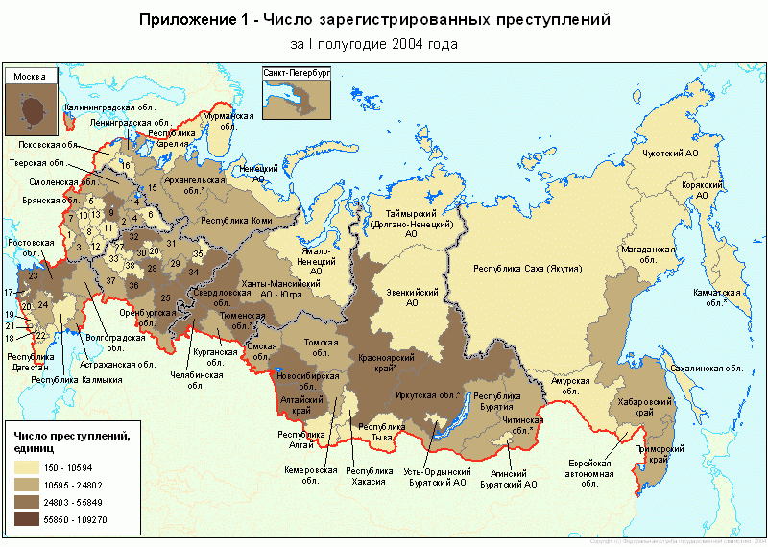
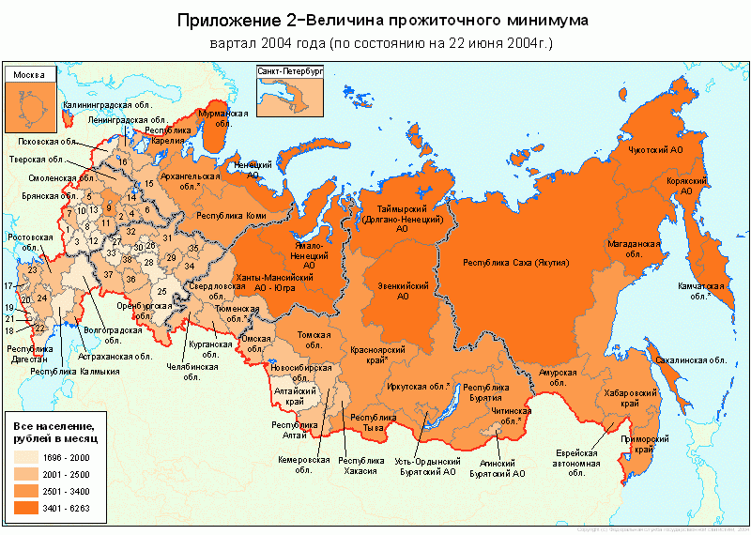

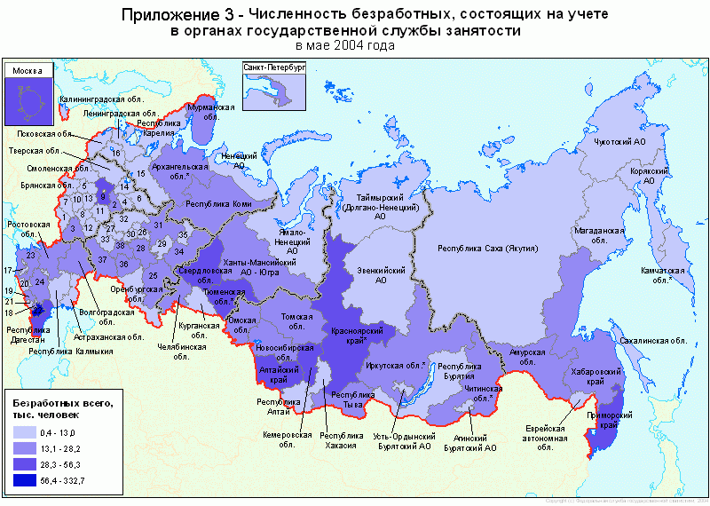

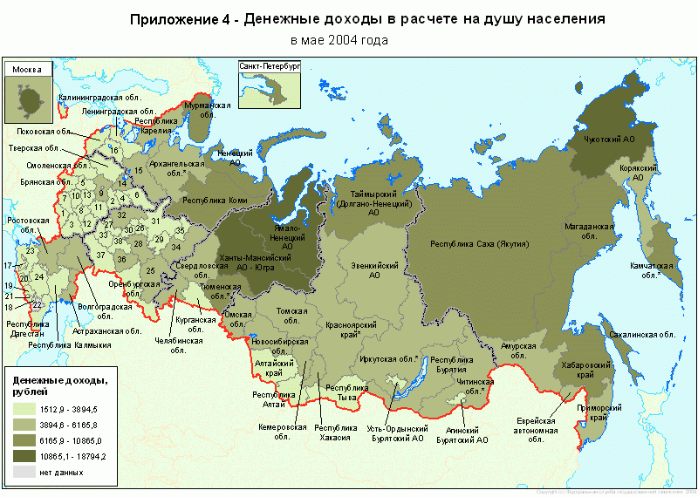
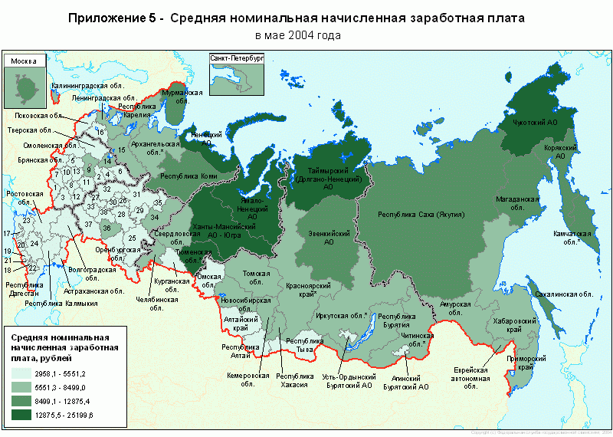

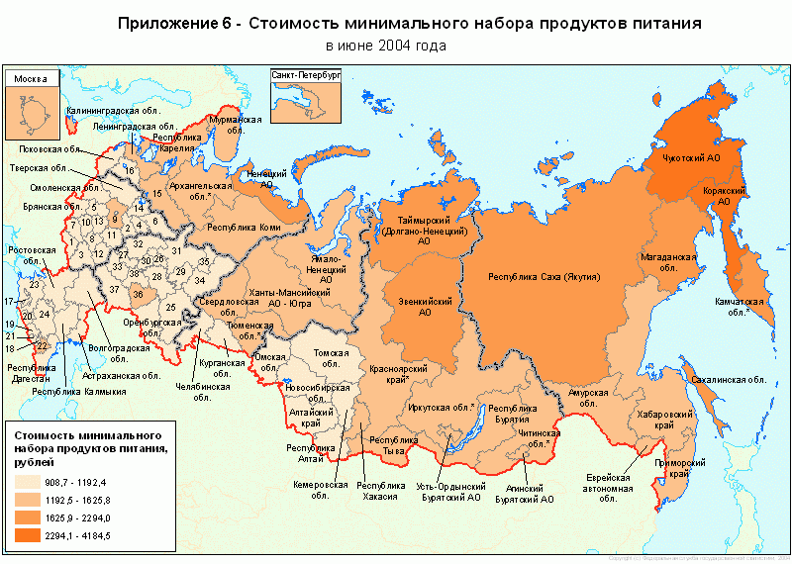

Приложение 7
СТРУКТУРНО-ДИНАМИЧЕСКАЯ ХАРАКТЕРИСТИКА
ОТНОСИТЕЛЬНОЙ ЗНАЧИМОСТИ ФАКТОРНЫХ
КОМПЛЕКСОВ ПРЕСТУПНОСТИ

Структурно-динамическая характеристика относительной значимости
внешних факторных комплексов преступности

Внешние факторные  комплексы преступности | Экспертная оценка  относительной значимости  (по годам)
 | 1998 | 1999 | 2000 | 2001-2002 | 2003 | 2004
Экономические и финансовые факторы | 25,7 | 26,2 | 27,2 | 28,1 | 28,5 | 29,0
Политические факторы | 19,0 | 19,4 | 18,4 | 19,7 | 19,9 | 17,9
Правовые факторы | 17,1 | 17,8 | 18,8 | 19,1 | 19,8 | 18,2
Организационные факторы | 12,3 | 12,5 | 12,5 | 12,4 | 12,6 | 12,6
Социально-психологические факторы | 11,1 | 11,3 | 12,3 | 13,0 | 13,2 | 13,5
Технические и технологические факторы | 8,1 | 8,8 | 7,8 | 6,6 | 7,8 | 7,4
Иные факторные явления | 6,7 | 4,0 | 3,0 | 1,1 | 1,6 | 1,4

Структурно-динамическая характеристика относительной значимости
внутренних факторных комплексов преступности

Внутренние факторные  комплексы преступности | Экспертная оценка относительной значимости  внутренних факторных комплексов преступности  (по годам)
 | 1998 | 1999 | 2000 | 2001-2002 | 2003 | 2004
Криминальный рецидивизм | 26,9 | 27,3 | 27,3 | 27,6 | 27,7 | 27,7
Криминальный проффесионализм | 25,9 | 26,4 | 27,4 | 27,6 | 27,8 | 27,8
Криминальная организованность | 25,4 | 26,3 | 27,3 | 27,8 | 27,9 | 27,9
Криминальные традиции | 11,7 | 10,9 | 8,9 | 8,8 | 8,9 | 8,4
Криминологические проблемы возвращения лиц, отбывших наказание, в законопослушную среду | 6,0 | 5,1 | 3,1 | 3,2 | 3,2 | 5,7
Иные факторные явления | 4,1 | 4,0 | 4,0 | 3,0 | 2,5 | 2,5

Приложение 8
Сценарные условия социально-экономического развития
Российской Федерации на период до 2007 года

ИЗВЛЕЧЕНИЕ

3. Сценарии социально-экономического развития на период 2004-2006 годов

Возможные сценарии развития экономики России в среднесрочной перспективе определяются внешними и внутренними условиями и факторами.
Внутренние факторы определяют основную тенденцию экономической динамики и важнейших параметров развития. При этом определяющим условием является безусловное выполнение задач, поставленных Президентом Российской Федерации в ежегодном послании Федеральному Собранию Российской Федерации, реализация основных положений Программы социально-экономического развития Российской Федерации на среднесрочную перспективу.
Влияние внешних факторов формирует фактор неопределенности как существенную компоненту вариантности прогноза, то есть то относительное ускорение или замедление экономической динамики, которое формируется под воздействием мировых цен на энергоресурсы и обусловлено состоянием мировой экономики и основных торговых партнеров России, торгового и платежного баланса России и рядом других условий.
Предварительная проработка основных параметров экономики на среднесрочную перспективу проводилась по следующим вариантам:
вариант 1 - умеренный - исходит из относительно устойчивой, но по сравнению с текущим периодом несколько менее благоприятной комбинации внешних и внутренних условий, в том числе учитывающей возможность некоторого ухудшения конъюнктуры на международных рынках сырьевых и энергетических ресурсов, в т.ч. цен на нефть (Urals $18,5 за баррель);
вариант 2 - исходит из достаточно благоприятного сочетания внешних и внутренних условий, в том числе цен на российскую нефть (Urals $22-23 за баррель).
Эти варианты проработаны в условиях реализации основных положений среднесрочной программы Правительства Российской Федерации.
Наряду с этим, рассмотрены также варианты развития в условиях, которые могут изменить ход и темпы реализации Программы или существенно скорректировать ее параметры, в т.ч. следующие:
вариант К – критический - развитие при неблагоприятном сочетании внешних и внутренних условий, прежде всего, низких мировых цен на нефть (Urals $13-13,5 за баррель), снижении спроса на российские сырьевые товары и других осложнениях, которые могут потребовать радикальных мер в области структурной перестройки экономики.
Варианты 1 и 2 также могут иметь крайние подварианты, например, в зависимости от интенсивности процесса либерализации регулируемых государством цен естественных монополий, проведения других структурных реформ, затрагивающих функционирование экономики, социальной сферы, бюджета, в т.ч.:
варианты 1-а и 2-а – в условиях соответственно вариантов 1 и 2, но при предположении более медленного процесса либерализации цен естественных монополий и соответственно более умеренной их динамики в период до 2008 года;
варианты 1-б и 2-б – в условиях варианта 1 и 2, но при предположении осуществления наиболее радикального (интенсивного) режима реализации основных решений Программы, включая быструю либерализацию цен естественных монополий, валютного законодательства, открытия российского рынка, форсированного проведения структурных и других реформ;
вариант 1-К – разрабатывается в условиях умеренного варианта 1 в предположениях, что могут произойти события (например, политического характера), которые приведут к отказу от основных решений Программы и либо к сохранению действующих норм хозяйствования, либо к возвращению к более консервативным нормам – инерционно-консервативный вариант;
вариант 2-К – разрабатывается в условиях варианта 2, но предполагает отказ от основных решений Программы, в т.ч. сохранение действующего налогового режима.
варианты 1-д и 2-д варианты разработаны в условиях возрастания геополитических рисков в связи с развитием событий вокруг Ирака и их влиянии на темпы роста мировой экономики и на цены сырьевой компоненты российского экспорта.
Учитывая, что цена российской нефти (Urals) с начала 2003 года повышалась до 33 долл. за баррель и по предварительной оценке может быть на уровне 30 долл. за баррель в I квартале, варианты исходят из возможности сохранения относительно высокого уровня цен в 2003 году (24-26 долл. за баррель) с последующим их значением в соответствии с 1 и 2 вариантами.
Все варианты базируются на следующих единых положениях:
средний вариант демографического прогноза численности постоянного и экономически активного населения;
целевой характер снижения инфляции;
полные и своевременные выплаты по государственному внешнему долгу.
Внешние условия развития
Комплекс внешних условий включает следующие основные условия:
темпы роста мировой экономики;
динамика мировых цен на нефть;
мировой спрос и объемы экспорта российской нефти и газа;
процессы интеграции и вступление в ВТО;
масштабы выплат по внешнему долгу.
Внутренние условия развития
Экономический рост в долгосрочной перспективе может быть обеспечен за счет накопления и повышения эффективности использования капитальных и интеллектуальных ресурсов, что в современных условиях может быть достигнуто за счет высвобождения предпринимательской инициативы и роста материального благосостояния, расширения внутреннего спроса и емкости внутреннего рынка.
Внутренние условия могут быть разделены на две группы.
К первой группе относятся объективные условия, влияние на которые со стороны Правительства в среднесрочной перспективе существенно ограничено. Это, прежде всего:
демографическая ситуация и ее развитие;
состояние производственного аппарата, степень его изношенности, доля резервных конкурентоспособных мощностей;
высокая капиталоемкость и ресурсоемкость российского производства и существенные сроки освоения новых месторождений энергетических и сырьевых ресурсов для потребностей растущей экономики.
Сюда же примыкают и другие условия: неразвитость производственной инфраструктуры на значительных территориях России, значительная социальная дифференциация, недостаточная мобильность населения и т.д.
Ко второй группе относятся условия, во многом формируемые под влиянием экономической политики Правительства и Банка России. К ним относятся такие параметры, как инфляция, реальный курс рубля, тарифы на продукцию и услуги естественных монополий, ставки налогов и экспортных пошлин, импортные тарифы, другие условия, влияющие на мобильность финансовых ресурсов.
5. С учетом мер во внешнеэкономической деятельности, в частности, с принятием нового закона «О валютном регулировании и валютном контроле», направленных на торможение процессов, связанных с бегством капитала из страны и создание благоприятных условий для эффективного применения капитальных ресурсов в России, а также принятием других мер по повышению финансовой прозрачности деятельности крупных корпораций и создания условий для мобильности финансового капитала, в прогнозе по всем вариантам, кроме критического, предполагается последовательное снижение (несанкционированного) вывоза капитала за рубеж: к 2006 году сокращение примерно на 40 процентов.
В целом, номинальный объем вывоза капитала будет ниже в условиях первого варианта, так как второй вариант будет характеризоваться большими доходами от экспорта и, соответственно, источниками для вывоза. Однако, объем утечки капитала в процентах от ВВП будет ниже во втором варианте, отражая более привлекательный инвестиционный климат этого варианта.
При менее благоприятных условиях, по критическому варианту и при быстрой реализации процесса валютной либерализации, отток капитала в первые годы может возрасти.
Под утечкой капитала понимается та часть его вывоза из страны, которая осуществляется с большими или меньшими нарушениями законодательства. Как правило, для России ее принято оценивать по методологии Банка России на основе двух статей платежного баланса: показателя «Изменение задолженности по своевременно не поступившей экспортной валютной и рублевой выручке и непогашенным импортным авансам» и ½ показателя «Чистые ошибки и пропуски».

Приложение 9
ОСНОВНЫЕ ПОКАЗАТЕЛИ ПРОГНОЗА
социально-экономического развития Российской Федерации до 2007 года

ОСНОВНЫЕ ПОКАЗАТЕЛИ ПРОГНОЗА
социально-экономического развития Российской Федерации до 2007 года

Приложение 10
Показатели и параметры ожидаемого развития
криминальной ситуации на период до 2006 года
(первый, неблагоприятный вариант)

 | 2002  (отчет) |  | 2003  (отчет) |  | 2004  (оценка) |  | 2005  (прогноз) |  | 2006  (прогноз)
 | Абс. знач., тыс. | При-  рост % | Абс. знач., тыс. | При-  рост % | Абс. знач., тыс. | При-рост % | Абс. знач., тыс. | При-рост % | Абс. знач., тыс. | При-рост %
Всего преступлений | 256908 | -20,4 | 296081 | 15,2 | 340493 | 15,0 | 359901 | 5,7 | 386893 | 7,5
Всего выявлено лиц | 7293 | 3,1 | 7224 | 7,5 | 8307 | 15,9 | 8797 | 5,9 | 9192 | 4,5
Тяжкие | 148535 | -29,7 | 118371 | -20,3 | 147963 | 25,0 | 168677 | 14,8 | 185038 | 9,7
Убийства | 3578 | -4,0 | 3367 | -5,9 | 3873 | 17,1 | 4186 | 8,1 | 4395 | 5,0
Причинение тяжкого вреда здоровью | 7293 | 3,1 | 7224 | -1,3 | 8473 | 17,3 | 8981 | 6,0 | 9358 | 4,2
Изнасилование | 886 | 5,7 | 895 | 1,3 | 1006 | 12,5 | 1083 | 7,7 | 1104 | 2,0
Грабежи | 19548 | -8,8 | 24197 | 15,5 | 25043 | 3,5 | 25644 | 2,4 | 26259 | 2,4
Разбои | 5732 | 0,0 | 5493 | -7,0 | 5641 | 2,7 | 5979 | 6,0 | 6427 | 7,5
Кражи | 98511 | -34,8 | 127504 | 35,0 | 143952 | 12,9 | 152013 | 5,6 | 160543 | 5,6
Преступления экономической направленности | 30220 | 1,4 | 28385 | -5,1 | 34771 | 22,5 | 38456 | 10,6 | 41378 | 7,6
Взяточничество | 388 |  | 448 | 15,0 | 484 | 11,6 | 532 | 9,8 | 537 | 1,1
Хулиганство | 13538 | 8,7 | 15664 | 13,5 | 20676 | 32,5 | 21771 | 5,3 | 22859 | 5,0
Наркотики | 17128 | -27,9 | 16179 | -7,9 | 18840 | 19,2 | 19970 | 6,0 | 21168 | 4,8
Экологические преступления | 954 | 37,9 | 1582 | 65,8 | 2120 | 34,6 | 2488 | 17,1 | 2836 | 14,6
На улицах и других общественных местах | 26734 | -13,1 | 38809 | 45,2 | 45794 | 1,8 | 49915 | 3,0 | 51662 | 3,5
На транспорте | 8082 | -23,1 | 9021 | 12,0 | 9959 | 10,4 | 10496 | 5,4 | 11020 | 5,1
Бандитизм | 42 | 7,7 | 41 | 1,05 | 47 | 16,7 | 55 | 15,1 | 63 | 14,8
Несовершеннолетними | 16413 | -13,5 | 16675 | 1,6 | 18342 | 10,3 | 19369 | 5,6 | 24598 | 27,2
Ранее совершавшими преступления | 2409 | 6,8 | 2736 | 8,3 | 3830 | 40,9 | 4044 | 5,6 | 5135 | 27,3
Группой лиц | 5608 | -15,9 | 3797 | -32,3 | 5391 | 42,3 | 5655 | 4,9 | 6916 | 22,3
Организованной группой лиц | 1014 | -36,6 | 849 | -16,3 | 990 | 16,7 | 1022 | 3,3 | 1318 | 29,0
Лицами в состоянии алкогольного опьянения | 39952 | -13,1 | 39360 | -1,5 | 46523 | 18,1 | 49267 | 5,9 | 62569 | 27,4
Лицами в состоянии наркотического опьянения | 290 | -59,6 | 359 | 23,8 | 470 | 31,0 | 606 | 0,0 | 770 | 27,3
Иностранными гражданами и лицами без гражданства | 2377 | -4,4 | 2564 | 7,9 | 3410 | 33,0 | 4293 | 25,9 | 5108 | 19,1

Приложение 11
Показатели и параметры ожидаемого развития
криминальной ситуации на период до 2006 года
(второй, более благоприятный вариант)

 | 2002  (отчет) |  | 2003  (отчет) |  | 2004  (оценка) |  | 2005  (прогноз) |  | 2006  (прогноз)
 | Абс. знач., тыс. | При-рост % | Абс. знач., тыс. | При-рост % | Абс. знач., тыс. | При-рост % | Абс. знач., тыс. | При-рост % | Абс. знач., тыс. | При-рост %
Всего преступлений | 256908 | -20,4 | 296081 | 15,2 | 311477 | 5,2 | 322067 | 3,4 | 332695 | 3,3
Всего выявлено лиц | 7293 | 3,1 | 7224 | 7,5 | 8379 | 16,7 | 8630 | 0,3 | 9320 | 0,8
Тяжкие | 148535 | -29,7 | 118371 | -20,3 | 129379 | 9,3 | 131578 | 1,7 | 137098 | 4,2
Убийства | 3578 | -4,0 | 3367 | -5,9 | 3741 | 13,9 | 3950 | 5,6 | 4159 | 5,3
Причинение тяжкого вреда здоровью | 7293 | 3,1 | 7224 | -1,3 | 8090 | 12,1 | 8090 | 0,0 | 8219 | 1,6
Изнасилование | 886 | 5,7 | 895 | 1,3 | 884 | -1,1 | 884 | 0,0 | 884 | 0,0
Грабежи | 19548 | -8,8 | 24197 | 15,5 | 24438 | 1,0 | 24804 | 1,5 | 25424 | 2,5
Разбои | 5732 | 0,0 | 5493 | -7,0 | 5104 | 0,6 | 5206 | 2,0 | 5414 | 4,0
Кражи | 98511 | -34,8 | 127504 | 35,0 | 141529 | 11,2 | 143793 | 1,6 | 149257 | 3,8
Преступления экономической направленности | 30220 | 1,4 | 28385 | -5,1 | 26938 | 17,8 | 29416 | 9,2 | 32151 | 9,3
Взяточничество | 388 |  | 448 | 15,0 | 454 | 1,4 | 466 | 2,7 | 482 | 3,5
Хулиганство | 13538 | 8,7 | 15664 | 13,5 | 19893 | 27,2 | 19932 | 0,2 | 20031 | 0,5
Наркотики | 17128 | -27,9 | 16179 | -7,9 | 18444 | 14,3 | 18794 | 1,9 | 20391 | 8,5
Экологические преступления | 954 | 37,9 | 1582 | 65,8 | 1819 | 15,4 | 2182 | 20,0 | 2485 | 13,9
На улицах и других общественных местах | 26734 | -13,1 | 38809 | 45,2 | 39158 | 0,9 | 39263 | 2,7 | 40519 | 3,2
На транспорте | 8082 | -23,1 | 9021 | 12,0 | 9562 | 6,0 | 9944 | 0,4 | 10043 | 1,0
Бандитизм | 42 | 7,7 | 41 | 1,05 | 42 | 3,1 | 46 | 9,4 | 50 | 10,5
Несовершеннолетними | 16413 | -13,5 | 16675 | 1,6 | 17708 | 6,2 | 17708 | 0,0 | 17814 | 0,6
Ранее совершавшими преступления | 2409 | 6,8 | 2736 | 8,3 | 3337 | 22,1 | 3670 | 10,7 | 3542 | -3,5
Группой лиц | 5608 | -15,9 | 3797 | -32,3 | 4822 | 27,6 | 5222 | 8,3 | 4930 | -5,6
Организованной группой лиц | 1014 | -36,6 | 849 | -16,3 | 1120 | 32,3 | 1218 | 8,8 | 1218 | 0,0
Лицами в состоянии алкогольного опьянения | 39952 | -13,1 | 39360 | -1,5 | 44752 | 13,7 | 44886 | 0,3 | 45155 | 0,6
Лицами в состоянии наркотического опьянения | 290 | -59,6 | 359 | 23,8 | 361 | 7,1 | 361 | 0,0 | 361 | 0,0
Иностранными гражданами и лицами без гражданства | 2377 | -4,4 | 2564 | 7,9 | 2554 | -1,5 | 2548 | -2,5 | 2554 | 2,6

Приложение 12

Показатели и параметры ожидаемого развития
криминальной ситуации на период до 2006 года
(третий, оптимистический вариант)

 | 2002  (отчет) |  | 2003  (отчет) |  | 2004  (оценка) |  | 2005  (прогноз) |  | 2006  (прогноз)
 | Абс. знач., тыс. | При-рост % | Абс. знач., тыс. | При-рост % | Абс. знач., тыс. | При-рост % | Абс. знач., тыс. | При-рост % | Абс. знач., тыс. | При-рост %
Всего преступлений | 256908 | -20,4 | 296081 | 15,2 | 296525 | 0,15 | 301862 | 0,18 | 307295 | 0,18
Всего выявлено лиц | 7293 | 3,1 | 7224 | 7,5 | 8163 | 13,18 | 8507 | 4,29 | 8736 | 2,74
Тяжкие | 148535 | -29,7 | 118371 | -20,3 | 120501 | 1,85 | 125923 | 4,55 | 131337 | 4,35
Убийства | 3578 | -4,0 | 3367 | -5,9 | 3350 | 1,27 | 3453 | 3,13 | 3556 | 3,03
Причинение тяжкого вреда здоровью | 7293 | 3,1 | 7224 | -1,3 | 7585 | 5,08 | 7964 | 5,00 | 8083 | 1,59
Изнасилование | 886 | 5,7 | 895 | 1,3 | 887 | -1,11 | 896 | 1,25 | 896 | 0,00
Грабежи | 19548 | -8,8 | 24197 | 15,5 | 22140 | -8,59 | 22251 | 0,55 | 24641 | 0,55
Разбои | 5732 | 0,0 | 5493 | -7,0 | 5190 | -5,54 | 5299 | 2,17 | 5299 | 0,00
Кражи | 98511 | -34,8 | 127504 | 35,0 | 127389 | -0,09 | 121847 | -4,35 | 110880 | -9,09
Преступления экономической направленности | 30220 | 1,4 | 28385 | -5,1 | 26937 | 6,10 | 30304 | 12,50 | 32304 | 6,67
Взяточничество | 388 |  | 448 | 15,0 | 493 | 10,20 | 499 | 1,23 | 487 | -2,44
Хулиганство | 13538 | 8,7 | 15664 | 13,5 | 17856 | 14,04 | 18534 | 3,85 | 19219 | 3,70
Наркотики | 17128 | -27,9 | 16179 | -7,9 | 17764 | 9,89 | 18563 | 4,50 | 19454 | 0,48
Экологические преступления | 954 | 37,9 | 1582 | 65,8 | 1521 | -3,85 | 1581 | 4,00 | 1641 | 3,85
На улицах и других общественных местах | 26734 | -13,1 | 38809 | 45,2 | 35393 | -8,81 | 35959 | 1,67 | 38332 | 0,66
На транспорте | 8082 | -23,1 | 9021 | 12,0 | 9417 | 4,48 | 9548 | 1,43 | 9548 | 0,00
Бандитизм | 42 | 7,7 | 41 | 1,05 | 42 | 0,22 | 42 | 1,10 | 43 | 1,09
Несовершеннолетними | 16413 | -13,5 | 16675 | 1,6 | 17241 | 3,45 | 17585 | 2,00 | 18728 | 0,65
Ранее совершавшими преступления | 2409 | 6,8 | 2736 | 8,3 | 3310 | 21,14 | 3406 | 2,94 | 3729 | 0,95
Группой лиц | 5608 | -15,9 | 3797 | -32,3 | 4594 | 21,95 | 4746 | 3,33 | 4973 | 4,84
Организованной группой лиц | 1014 | -36,6 | 849 | -16,3 | 984 | 16,73 | 1111 | 13,33 | 1175 | 5,88
Лицами в состоянии алкогольного опьянения | 39952 | -13,1 | 39360 | -1,5 | 43689 | 11,11 | 44300 | 1,43 | 44920 | 1,41
Лицами в состоянии наркотического опьянения | 290 | -59,6 | 359 | 23,8 | 380 | 5,95 | 384 | 1,12 | 384 | 0,00
Иностранными гражданами и лицами без гражданства | 2377 | -4,4 | 2564 | 7,9 | 2528 | -1,48 | 2464 | -2,50 | 2525 | 2,56

Приложение 13

ДИНАМИКА
РЕГИСТРИРУЕМЫХ ПРЕСТУПЛЕНИЙ И ОЖИДАЕМЫЕ ПОКАЗАТЕЛИ
ПРЕСТУПНОСТИ НА ПЕРИОД ДО 2007 ГОДА

ГРАФИКИ И ДИАГРАММЫ

Рисунок 13.1 - Динамика и прогноз ежегодного количества зарегистрированных
преступлений в Уральском федеральном округе.

Рисунок 13.2 - Динамика и прогноз ежегодного количества зарегистрированных
тяжких и особо тяжких преступлений в Уральском федеральном округе.

Рисунок 13.3 - Динамика и прогноз ежегодного количества
расследованных преступлений в Уральском федеральном округе.

Рисунок 13.4 - Динамика и прогноз ежегодного количества зарегистрированных
преступлений, связанных с незаконным оборотом наркотических средств, психотропных и сильнодействующих веществ в Уральском федеральном округе.

Рисунок 13.5 - Динамика и прогноз ежегодного количества выявленных преступлений экономической направленности в Уральском федеральном округе.

Рисунок 13.6 - Динамика и прогноз ежегодного количества зарегистрированных
убийств в Уральском федеральном округе.

Рисунок 13.7 - Динамика и прогноз ежегодного количества зарегистрированных
краж в Уральском федеральном округе.

См. Иванов Л.О., Ильина Л.В. Пути и судьбы отечественной криминологии. – М.: Наука, 1991. –208 с.
См. Федеральный закон от 31 октября 2002 г. № 133-ФЗ «О внесении изменений и дополнений в Уголовный кодекс Российской Федерации, Уголовно-процессуальный кодекс Российской Федерации и Кодекс Российской Федерации об административных правонарушениях» // Российская газета от 05.11.2002 г. № 211.
См. Указ Президента Российской Федерации от 05.06.2003 г. №613 «О правоохранительной службе в органах по контролю за оборотом наркотических средств и психотропных веществ» // Российская газета от 11.06.2003 г., № 112.
См. аналитическую публикацию: Куликов В. ГУБОП возьмется за наркотики // Российская газета от 03.07.2003 г., № 128.
См., напр., Полиция и борьба с преступностью за рубежом/Отв. ред. В.В. Князев. –М.: ВНИИ МВД России, 2003 и др.
Полный анализ исполнения расходов федерального бюджета размещен на сайте Минфина России – www.Minfin.ru.
См.: Федеральный закон от 18.12.2001 г. № 177-ФЗ «О введении в действие Уголовно-процессуального кодекса Российской Федерации» // Российская газета от 22.12.2001 г., № 249.
См., например: Пономарев П.Г., Борбат А.В., Карпович О.Г. Уголовно-правовые аспекты борьбы с преступлениями, посягающими на предпринимательскую деятельность (опыт России и Европы): Пособие. –М.: ВНИИ МВД России, 2003; Майорова Е.И., Исаева Л.М. Расследование преступлений о контрабанде: Методические рекомендации. – М.: ВНИИ МВД России, 2003 и др.
См. Доклад о деятельности Уполномоченного по правам человека в Российской Федерации О.О. Миронова // Российская газета от 15.07.2003 г., № 140.
Понятия «коэффициент преступности» и «индекс преступной активности» используются в ряде справочных и учебных изданий криминологического содержания в качестве показателей (измерителей) уровня преступности. См., например, Криминология. Учебное пособие. Под общ. ред. В.Е. Эминова. –М.: Инфра-Норма, 1997. С. 23.
См.: Лунеев В.В. Преступность XX века. Мировые, региональные и российские тенденции. – М.: «Норма», 1997. 525 с. и др.
Материал подготовлен Департаментом по взаимодействию с территориальными органами федеральных органов исполнительной власти и органами государственной власти субъектов Российской Федерации аппарата полномочного представителя Президента Российской Федерации в Уральском федеральном округе http://www.invur.ru/
М. Делягин: Нищета процветания. Институт модернизации http://www.invur.ru/
Цит. по кн.: Криминология. Санкт-Петербург, 1999. С. 137.
См., например: Методы анализа влияния различных факторов социально-экономической ситуации на состояние оперативной обстановки. Методическое пособие/Под общ. ред. М. М. Бабаева. М.: ВНИИ МВД России, 1999.
«Сценарные условия социально-экономического развития Российской Федерации на 2004 год и на период до 2006 года» объявлены письмом первого заместителя Министра экономического развития и торговли И.С. Матерова от 07.04.2003 г. № ИМ-401/09 «О разработке прогноза социально-экономического развития Российской Федерации на 2004 год и параметров прогноза на период до 2006 года».
Послание Президента Российской Федерации Федеральному Собранию Российской Федерации // Российская газета от 17.05.2003 г., № 93.
См. Задачи определены. За работу, товарищи! // Российская газета от 13.01.2004 г., № 1.
См.: Путь инноваций. Алферовские чтения // Поиск. Еженедельная газета научного сообщества от 06.12.2002 г., № 50.
См. Указ Президента Российской Федерации от 05.06.2003 г. № 613 «О правоохранительной службе в органах по контролю за оборотом наркотических средств и психотропных веществ» // Российская газета от 11.06.2003 г. № 112.
Извлечение из Сценарных условий социально-экономического развития Российской Федерации на 2004 год и на период до 2006 года приводится по тексту Приложения 1 к письму первого заместителя Министра экономического развития и торговли И.С. Матерова от 07.04.2003 г. № ИМ-401/09 «О разработке прогноза социально-экономического развития Российской Федерации на 2004 год и параметров прогноза на период до 2006 года».

